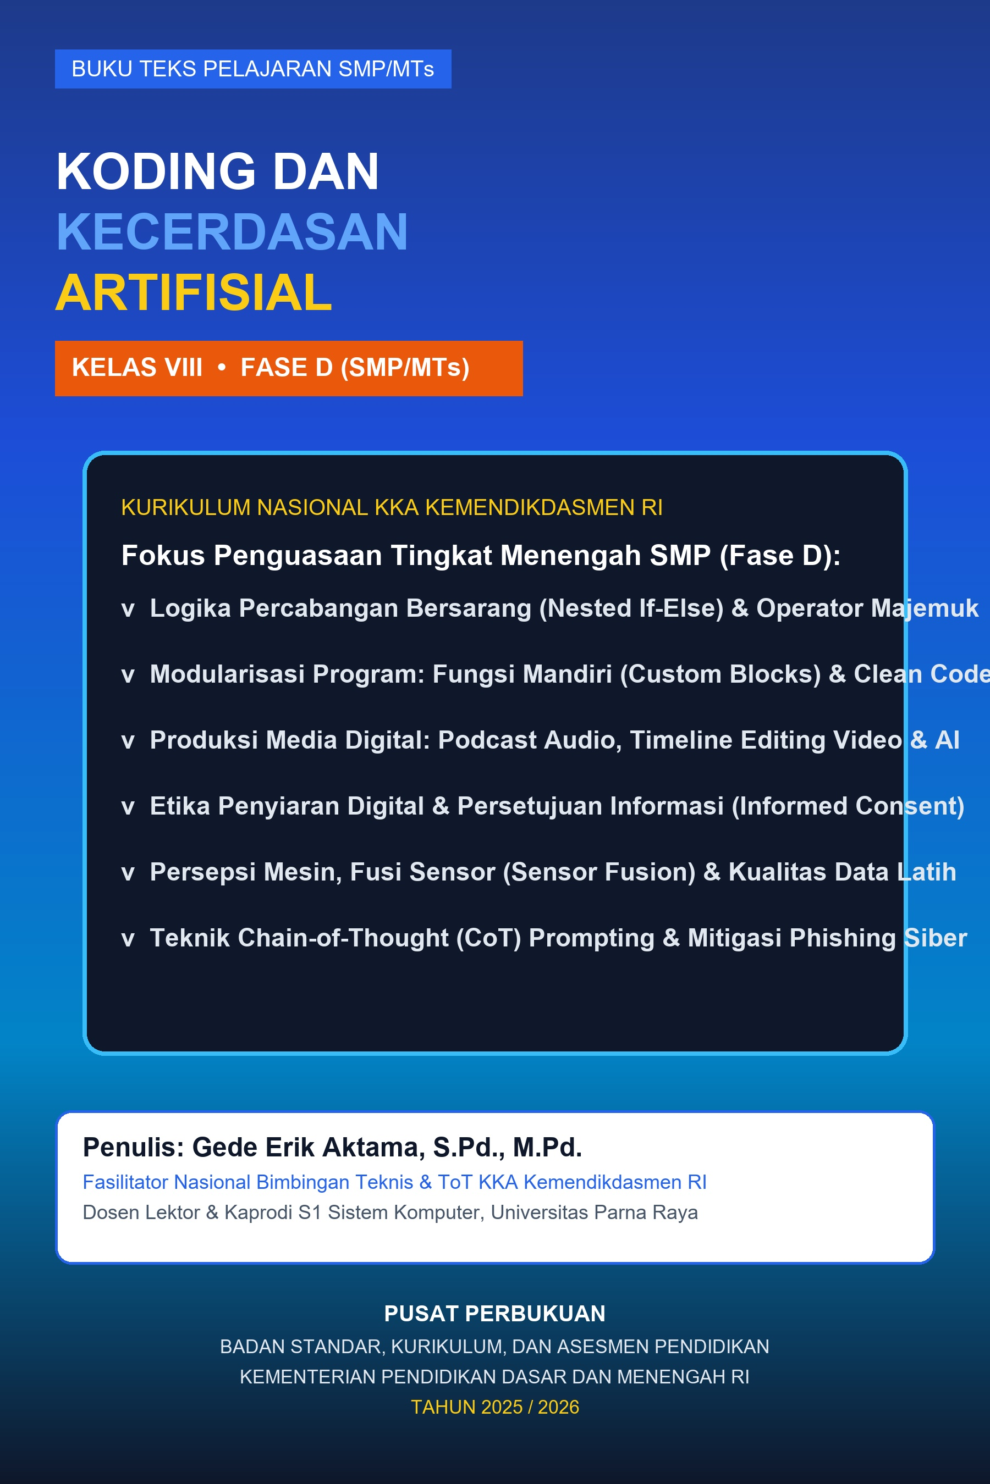

KODING DAN KECERDASAN ARTIFISIAL
BUKU TEKS PELAJARAN SISWA SMP/MTs KELAS VIII
Mata Pelajaran Pilihan — Fase D (Tingkat Menengah SMP)
Penulis:
Gede Erik Aktama, S.Pd., M.Pd.
(Fasilitator Nasional Koding dan Kecerdasan Artifisial Kemendikdasmen RI)
(Dosen Lektor & Ketua Program Studi S1 Sistem Komputer, Universitas Parna Raya)
Penelaah & Konsultan Ahli:
Tim Pengembang Kurikulum KKA Direktorat Guru Pendidikan Dasar Kemendikdasmen RI
Penerbit:
Pusat Perbukuan
Badan Standar, Kurikulum, dan Asesmen Pendidikan
Kementerian Pendidikan Dasar dan Menengah Republik Indonesia
Tahun 2025 / 2026
• • •
IDENTITAS PENERBITAN & HAK CIPTA
Judul Buku: Koding dan Kecerdasan Artifisial untuk SMP/MTs Kelas VIII (Fase D)
Penulis: Gede Erik Aktama, S.Pd., M.Pd.
Penyunting / Editor Naskah: Tim Fasilitator Dikdasmen Kemendikdasmen
Tata Letak & Tipografi: Format Standar Buku Ajar UNESCO (15,5 cm x 23,0 cm)
Desain Sampul & Ilustrasi: Tim Desain Edukatif Digital Aktama
Penerbit: Pusat Perbukuan Kemendikdasmen RI
Hak Cipta Dilindungi Undang-Undang: Berdasarkan Permendikdasmen No. 13 Tahun 2025 tentang Kurikulum pada Pendidikan Dasar dan Menengah.
KATA PENGANTAR KEMENDIKDASMEN
Puji syukur kita panjatkan ke hadirat Tuhan Yang Maha Esa atas limpahan rahmat dan karunia-Nya, sehingga Buku Teks Pelajaran Koding dan Kecerdasan Artifisial (KKA) untuk jenjang SMP/MTs Kelas VIII ini dapat diterbitkan secara resmi sebagai pedoman pembelajaran nasional pada Fase D.
Pendidikan sains komputasi dan kecerdasan artifisial di era modern menuntut pergeseran paradigma dari sekadar literasi penggunaan perangkat menuju penguasaan logika berpikir tingkat tinggi, etika sosial, dan keamanan digital terpadu. Pada jenjang Kelas VIII, peserta didik diajak melangkah lebih jauh: membedah arsitektur logika bersarang (nested logic), merancang kode modular yang efisien (clean code), mengeksplorasi produksi multimedia audio-visual inklusif, membongkar prinsip kerja fusi multi-sensor pada robotika otonom, hingga melatih kepekaan terhadap kualitas data dan ancaman rekayasa sosial di ruang siber.
Buku ini disusun berlandaskan kerangka Pembelajaran Mendalam (Deep Learning) yang berkesadaran (mindful), bermakna (meaningful), dan menggembirakan (joyful). Melalui pendekatan ini, murid tidak hanya diajarkan bagaimana menuliskan deretan instruksi program, tetapi juga dilatih bernalar kritis mengenai dampak algoritma terhadap kemanusiaan dan keadilan sosial.
Kementerian Pendidikan Dasar dan Menengah menyampaikan apresiasi mendalam kepada Saudara Gede Erik Aktama, S.Pd., M.Pd. atas kepakaran, dedikasi, dan kerja kerasnya dalam menyusun mahakarya buku ajar yang sangat komprehensif, berbasis studi kasus nyata, dan kaya visual edukatif ini. Semoga buku ini memantik lahirnya generasi emas inovator teknologi Indonesia yang cerdas dan berakhlak mulia.
Jakarta, 2025
Kementerian Pendidikan Dasar dan Menengah Republik Indonesia
• • •
PRAKATA PENULIS
Halo, sahabat pembelajar dan inovator muda kelas VIII SMP/MTs di seluruh penjuru Tanah Air!
Selamat datang di tahun kedua petualangan sains komputasi kalian pada Fase D! Di kelas VII kalian telah berhasil menguasai dekomposisi data sosial, prinsip desain grafis, dan pemahaman dasar AI generatif. Sekarang, saatnya kalian meningkatkan keahlian kalian ke tingkat menengah sebagai Arsitek Logika Modular dan Penjaga Keamanan Siber!
Dunia teknologi bergerak sangat dinamis. Masalah-masalah yang kita hadapi di kehidupan nyata sering kali tidak sederhana; keputusan yang harus diambil bersifat berlapis-lapis dan membutuhkan ketelitian tingkat tinggi. Bersama tiga sahabat setia kalian: Rian, Ayu, dan Fajar, buku ini akan memandu kalian mengarungi empat petualangan belajar yang seru:
1. Menjadi arsitek kode tangguh dengan memecahkan masalah bersyarat majemuk (AND, OR, NOT), struktur percabangan bertingkat (nested if-else), dan modularisasi kode mandiri (custom blocks) dalam proyek simulasi mitigasi kebakaran hutan.
2. Membangun studio penyiaran mini sekolah dengan memproduksi podcast audio bertema edukatif, menyunting video dengan multi-track timeline, memanfaatkan asisten AI secara cerdas, dan menjunjung tinggi etika persetujuan narasumber (informed consent).
3. Menyelidiki kecanggihan mata dan telinga mesin pintar melalui konsep fusi sensor (sensor fusion) drone penyelamat, memahami bagaimana fenomena fisik diubah menjadi deretan bit biner 0 dan 1, serta menganalisis bahaya bias dari dataset latih AI yang tidak seimbang.
4. Melatih nalar komputasi tingkat tinggi menggunakan teknik Chain-of-Thought (CoT) Prompting, membongkar trik manipulatif rekayasa sosial (phishing), serta merancang benteng pertahanan jejak digital demi melindungi keluarga dan masyarakat.
Buku ini dilengkapi dengan ilustrasi komik warna-warni, infografis konsep terstandar, lembar kerja plugged yang menantang, serta paket soal HOTS (Higher Order Thinking Skills) yang akan mengasah daya analitis kalian. Belajarlah dengan rasa ingin tahu yang membuncah, saling bekerja sama, dan jadikan teknologi sebagai sarana menebar kebaikan bagi sesama!
Manado, 2025
Gede Erik Aktama, S.Pd., M.Pd.
• • •
DAFTAR ISI RESMI
KATA PENGANTAR KEMENDIKDASMEN
PRAKATA PENULIS
DAFTAR ISI RESMI
PETUNJUK PENGGUNAAN BUKU TEKS
MENGENAL TIGA SAHABAT INOVATOR KELAS VIII
PETA KONSEP PEMBELAJARAN FASE D KELAS VIII
SEMESTER 1: PEMROGRAMAN MODULAR & PRODUKSI MEDIA AUDIO-VISUAL (36 JP)
BAB I: LOGIKA PEMROGRAMAN TINGKAT LANJUT & STRUKTUR BERSARANG
MISI 1: ARSITEK LOGIKA MODULAR & CLEAN CODE
A. Pendahuluan: Misteri Simulator Pemadam Kebakaran Hutan
B. Operator Logika Majemuk: AND, OR, dan NOT
C. Struktur Percabangan Bersarang (Nested If-Else)
D. Perulangan Bersyarat (While / Repeat-Until) & Variabel Counter
E. Modularisasi Program: Membuat Custom Blocks Berparameter
F. LKPD Plugged 1.1: Membangun Game Simulasi Pemadam Kebakaran
Pojok Karakter & Etika Koder: Budaya Gotong Royong Melalui Clean Code
Rangkuman Materi Bab 1
Uji Pemahaman HOTS Bab 1 (10 Pilihan Ganda & 5 Soal Pemecahan Masalah)
Kunci Jawaban Uji Pemahaman Terpilih Bab 1
BAB II: KREASI MULTIMEDIA DIGITAL: AUDIO, VIDEO, & PODCAST EDUKATIF
MISI 2: PRODUSER MEDIA DIGITAL REMAJA BERMAKNA
A. Pendahuluan: Lahirnya Podcast "Suara Remaja Nusantara"
B. Alur 3 Fase Produksi Media: Pra-Produksi, Produksi, dan Pascaproduksi
C. Format Naskah Podcast & Storyboard Video Edukatif
D. Rekaman Vokal & Olah Audio: Noise Reduction & Leveling
E. Penyuntingan Video Berbasis Multi-Track Timeline
F. Pemanfaatan AI Sebagai Asisten Kreatif (Takarir Otomatis)
G. Etika Penyiaran: Hak Narasumber & Informed Consent
H. LKPD Plugged 2.1: Memproduksi Podcast Edukasi 5 Menit
Pojok Karakter & Etika Koder: Menolak Umpan Klik (Clickbait) Murahan
Rangkuman Materi Bab 2
Uji Pemahaman HOTS Bab 2 (10 Pilihan Ganda & 5 Soal Analisis Kasus)
Kunci Jawaban Uji Pemahaman Terpilih Bab 2
SEMESTER 2: SENSOR CERDAS, KUALITAS DATA, & KEAMANAN SIBER (36 JP)
BAB III: PENGINDERAAN MESIN, FUSI SENSOR, & KUALITAS DATA DALAM AI
MISI 3: PENYELIDIK FUSI SENSOR & DATA LATIH OBJEKTIF
A. Pendahuluan: Misi Drone Penyelamat di Kabut Gunung
B. Konsep Fusi Multi-Sensor (Sensor Fusion) pada Sistem Cerdas
C. Bagaimana Komputer Membaca Alam: Dari Gelombang Fisik Menjadi Bit Biner
D. Kualitas Data Latih AI: Data Bersih vs Data Bising (Noise)
E. Bahaya Dataset Tidak Seimbang (Imbalanced Data) & Bias Algoritma
F. LKPD Plugged 3.1: Eksperimen Akurasi Model AI dengan Teachable Machine
Pojok Karakter & Etika Koder: Keadilan Algoritma (Algorithmic Fairness)
Rangkuman Materi Bab 3
Uji Pemahaman HOTS Bab 3 (10 Pilihan Ganda & 5 Soal Analisis Eksperimen)
Kunci Jawaban Uji Pemahaman Terpilih Bab 3
BAB IV: REKAYASA PROMPT TINGKAT LANJUT & KEAMANAN RUANG SIBER
MISI 4: DETEKTIF SIBER & ARSITEK PROMPTING ANALITIS
A. Pendahuluan: Misteri Jebakan Undian Berhadiah di Ponsel
B. Prompting Bernalar Bertahap: Teknik Chain-of-Thought (CoT)
C. Membedah Rekayasa Sosial (Social Engineering) & Phishing Siber
D. Jejak Digital (Digital Footprint): Pasif vs Aktif
E. Merancang Benteng Keamanan Akun Keluarga: Otentikasi Dua Faktor (2FA)
F. LKPD Plugged 4.1: Proyek Capstone Booklet Keamanan Siber Keluarga
Pojok Karakter & Etika Koder: Menjaga Martabat Diri di Ruang Maya
Rangkuman Materi Bab 4
Uji Pemahaman HOTS Bab 4 (10 Pilihan Ganda & 5 Kasus Investigasi Siber)
Evaluasi Sumatif Akhir Tahun Fase D Kelas VIII (15 PG Komprehensif & 5 Kasus Terpadu)
Kunci Jawaban Evaluasi Sumatif Akhir Tahun Kelas VIII
BAGIAN AKHIR BUKU (POSTLIMINARIES)
GLOSARIUM SAINS KOMPUTASI & KECERDASAN ARTIFISIAL
DAFTAR PUSTAKA RESMI STANDAR KEMENDIKDASMEN
INDEKS KATA KUNCI
PROFIL PENULIS & FASILITATOR ToT NASIONAL
PETUNJUK PENGGUNAAN BUKU TEKS
Buku Teks KKA Kelas VIII ini dirancang khusus dengan fitur-fitur ramah remaja untuk memaksimalkan pengalaman Pembelajaran Mendalam (Deep Learning):
1. Lencana Misi Koder: Target capaian kompetensi tematik di awal setiap bab yang memotivasi kalian menyelesaikan tantangan belajar.
2. Komik Pembuka Petualangan: Panel komik interaktif bersama Rian, Ayu, dan Fajar yang menggambarkan masalah nyata di sekitar kita.
3. Konsep Komputasi & Diagram Alur: Penjelasan teori sains komputer yang runut, disertai analogi praktis dan diagram visual berstandar industri.
4. LKPD Plugged Eksploratif: Panduan langkah demi langkah mempraktikkan koding visual bersarang, produksi podcast audio-video, pelatihan model AI, dan analisis siber.
5. Pojok Karakter & Etika Koder: Penanaman nilai-nilai Profil Pelajar Pancasila (Bernalar Kritis, Mandiri, Berakhlak Mulia, Gotong Royong) dalam penerapan teknologi digital.
6. Kotak Wawasan Koder (Callout Box): Catatan penting, tips pemrograman bersih (clean code), dan peringatan keamanan data pribadi.
7. Uji Pemahaman HOTS: Latihan soal pilihan ganda berbasis analisis kode dan studi kasus penalaran tingkat tinggi.
• • •
MENGENAL TIGA SAHABAT INOVATOR KELAS VIII
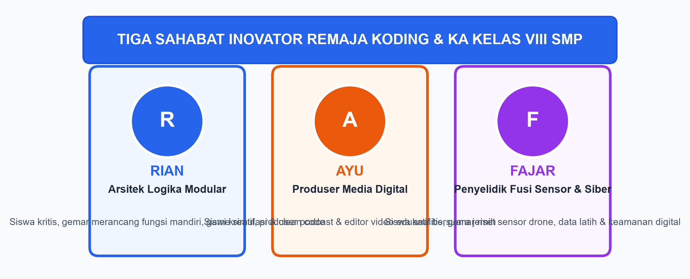
Tokoh Sahabat Belajar KKA Kelas VIII SMP: Rian, Ayu, dan Fajar
Dalam buku teks kelas VIII ini, kalian akan kembali bertualang bersama tiga sahabat pembelajar yang kini telah duduk di bangku kelas 8 SMP:
1. Rian (Sang Arsitek Logika Modular): Siswa yang teliti dan gemar menyusun struktur algoritma kompleks. Rian sangat menyukai prinsip keteraturan program (clean code) dan memecahkan teka-teki logika bercabang dalam pembuatan game simulasi.
2. Ayu (Sang Produser Media Digital): Siswi yang berjiwa seni tinggi, komunikatif, dan kreatif. Ayu memimpin proyek produksi konten edukasi audio-visual, terampil menata timeline penyuntingan, dan sangat peduli pada aksesibilitas konten bagi semua kalangan.
3. Fajar (Sang Penyelidik Fusi Sensor & Keamanan Siber): Siswa yang kritis, penuh rasa ingin tahu terhadap cara kerja hardware robotika dan kecerdasan artifisial. Fajar gemar mengulik keakuratan data sensor dan selalu waspada terhadap berbagai bentuk manipulasi di dunia siber.
• • •
PETA KONSEP PEMBELAJARAN FASE D KELAS VIII
Semester | Bab & Misi Tematik | Elemen Capaian Pembelajaran | Fokus Keterampilan Inti | Alokasi Waktu
Semester 1 | Bab I: Logika Pemrograman Tingkat Lanjut & Struktur Bersarang | Berpikir Komputasional (BK) | Operator AND/OR/NOT, Nested If-Else, While Loop, Custom Blocks Berparameter, Clean Code | 18 JP (9 Pertemuan)
Semester 1 | Bab II: Kreasi Multimedia Digital: Audio, Video, & Podcast | Literasi Digital (LD) | Scriptwriting 5 Babak, Noise Reduction, Multi-Track Timeline, AI Captioning, Informed Consent | 18 JP (9 Pertemuan)
Semester 2 | Bab III: Penginderaan Mesin, Fusi Sensor, & Kualitas Data AI | Literasi & Etika KA (LEKA) & PPKA | Multi-Sensor Fusion, Sinyal Analog ke Biner, Dataset Balance vs Noise, Algorithmic Fairness | 18 JP (9 Pertemuan)
Semester 2 | Bab IV: Rekayasa Prompt Lanjutan & Keamanan Ruang Siber | Pemanfaatan KA (PPKA) & Literasi Digital (LD) | Chain-of-Thought Prompting, Mitigasi Social Engineering/Phishing, Jejak Digital, 2FA Security | 18 JP (9 Pertemuan)
Total | 4 Bab Pembelajaran Terpadu | BK, LD, LEKA, PPKA | Sains Komputasi, Media Kreatif, Sensor AI, & Siber Security | 72 JP (36 Pertemuan)

BAB I LOGIKA PEMROGRAMAN TINGKAT LANJUT & STRUKTUR BERSARANG
MISI 1: ARSITEK LOGIKA MODULAR & CLEAN CODE
• Alokasi Waktu: 18 Jam Pelajaran (9 Pertemuan @ 2 JP)
• Elemen Capaian Pembelajaran: Berpikir Komputasional (BK)
• Target Lencana Koder: Medali Emas Arsitek Logika Modular (Fase D)
• • •
A. PENDAHULUAN: MISTERI SIMULATOR PEMADAM KEBAKARAN HUTAN
Ruang laboratorium komputer SMP Nusantara tampak hening. Layar monitor di hadapan Rian menampilkan puluhan blok kode warna-warni yang saling bertumpuk panjang ke bawah. Di sudut meja, Ayu dan Fajar memperhatikan simulasi helikopter penyelamat yang bergerak tersendat-sendat di atas kanvas peta hutan yang dipenuhi titik-titik api merah menyala.
"Ada yang tidak beres dengan logikanya," keluh Rian sambil memijat keningnya. "Helikopter penyelamat ini seharusnya hanya boleh menyemprotkan air jika tangki air terisi penuh DAN posisi helikopter tepat berada di atas koordinat titik api. Tapi kenyataannya, helikopter malah menyiram air di mana saja, bahkan saat tangkinya kosong melompong!"
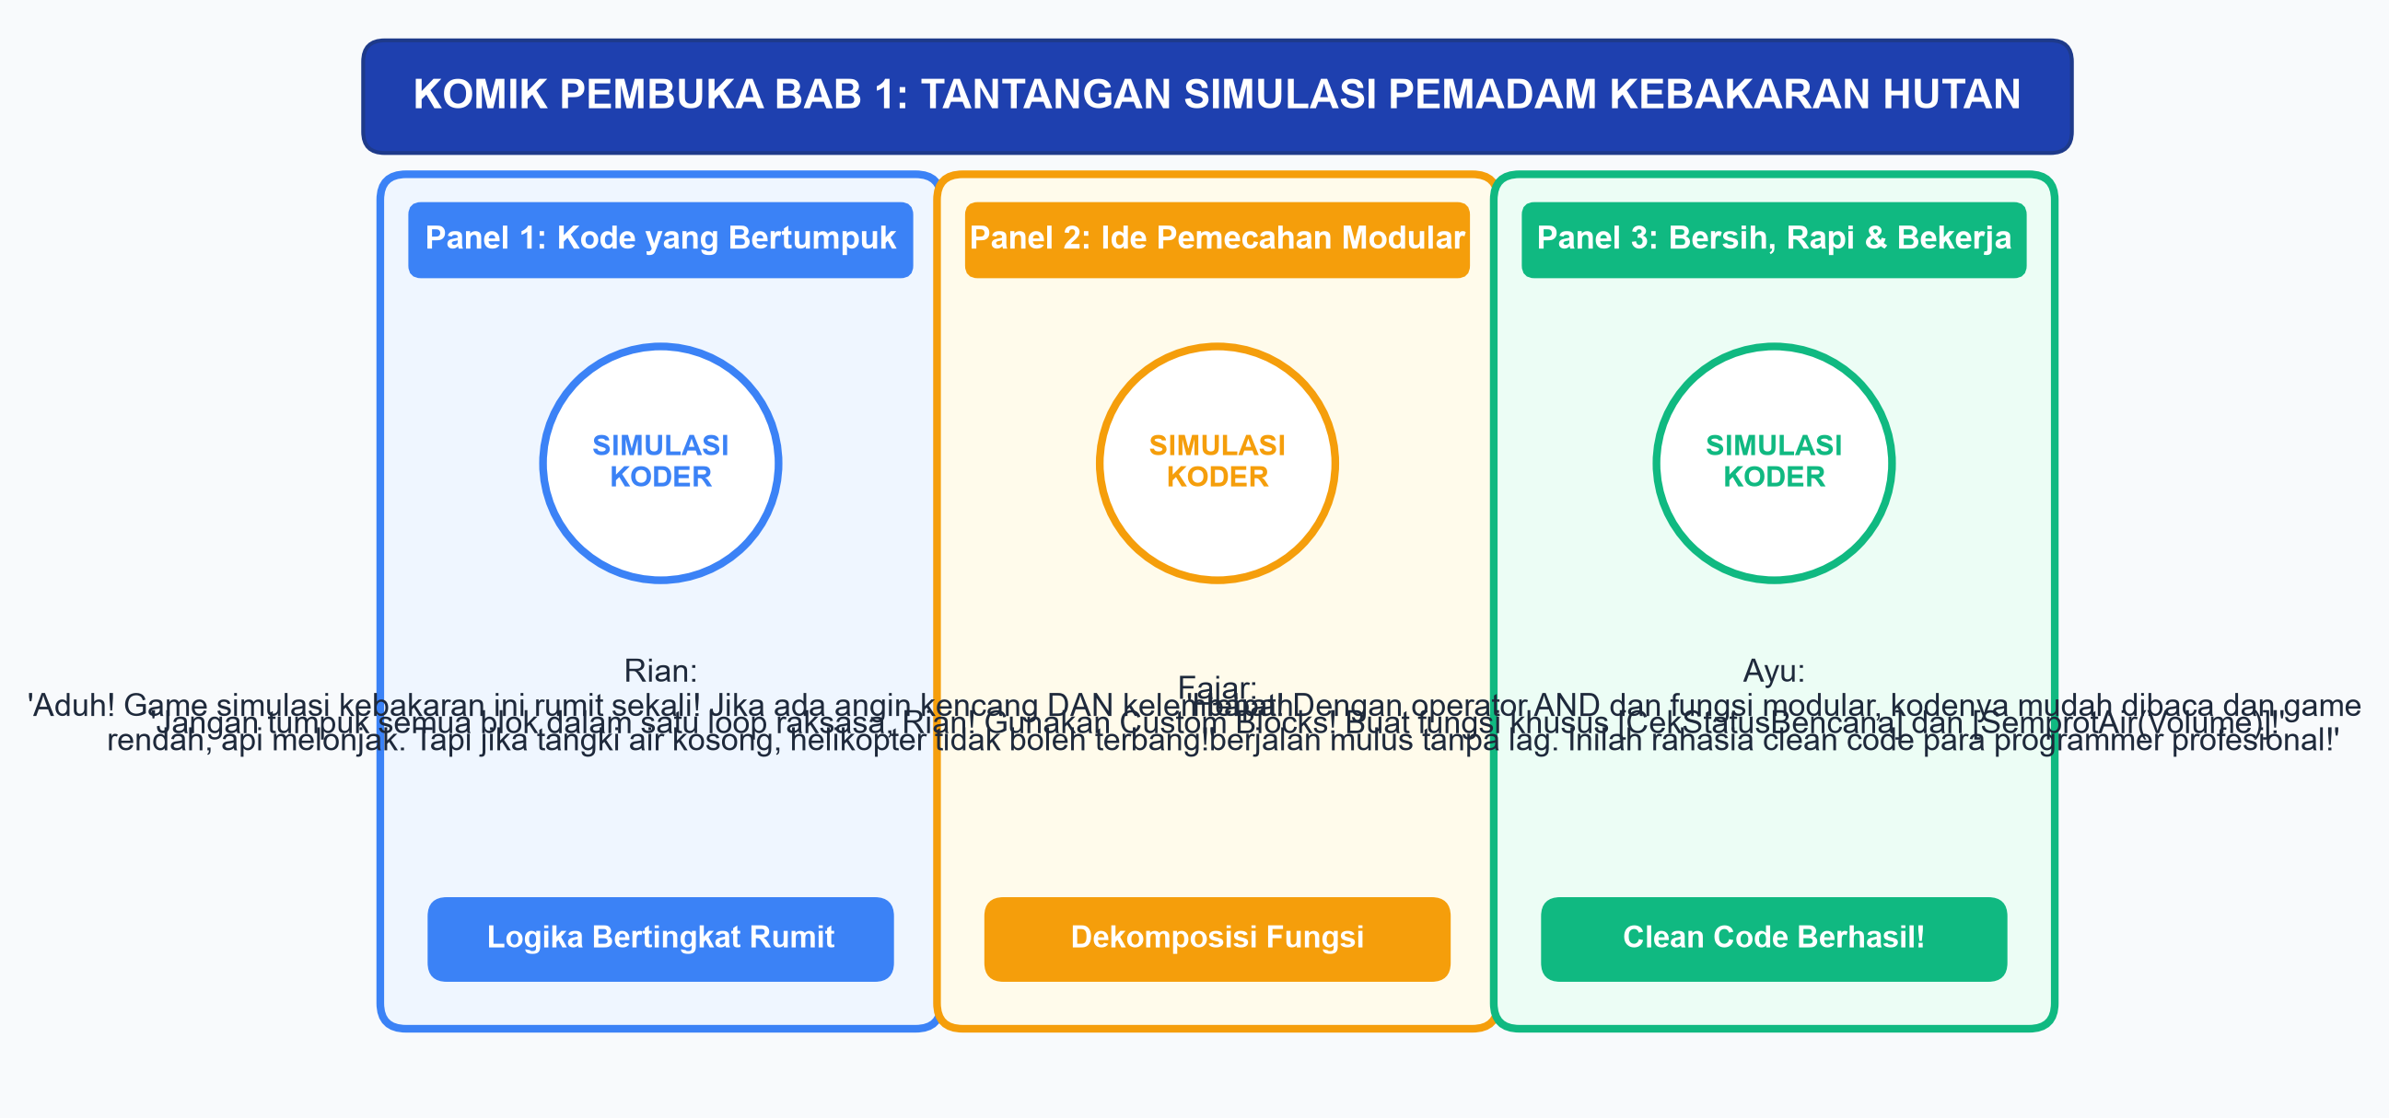
Gambar 1.1: Komik Pembuka Bab 1: Tantangan Simulasi Pemadam Kebakaran Hutan
Fajar mengamati deretan blok pengkondisian yang ditulis Rian. "Lihat di sini, Rian. Kamu membuat blok jika (menyentuh titik api) dan di dalamnya kamu menumpuk lima belas blok perintah gerak, suara, dan skor sekaligus. Ketika kita ingin menambahkan kondisi kedua—misalnya helikopter harus memeriksa apakah arah angin bertiup kencang—kodenya menjadi bertumpuk rumit seperti mie instan yang kusut (spaghetti code)!"
"Fajar benar," sahut Ayu tersenyum sambil membuka buku catatannya. "Di kelas VII kemarin kita sudah belajar algoritma dasar. Di kelas VIII ini, proyek simulasi kita jauh lebih realistis. Kita tidak bisa lagi hanya mengandalkan logika satu kondisi. Kita harus menggunakan Operator Logika Majemuk (AND, OR, NOT), menyusun Percabangan Bersarang (Nested If), dan membungkus instruksi berulang ke dalam Fungsi Mandiri (Custom Blocks). Dengan begitu, kode kita menjadi bersih, rapi, dan mudah diperbaiki!"
Mata Rian kembali berbinar. "Tantangan diterima! Mari kita bedah bagaimana programmer profesional merancang logika berlapis agar simulator kebakaran hutan kita bekerja sempurna!"
• • •
B. OPERATOR LOGIKA MAJEMUK: AND, OR, DAN NOT
Dalam kehidupan sehari-hari, keputusan yang kita ambil jarang sekali hanya bergantung pada satu syarat tunggal. Perhatikan contoh berikut:
• "Kalian boleh mengikuti ujian praktik komputer JIKA membawa kartu peserta DAN hadir tepat waktu." (Kedua syarat wajib dipenuhi).
• "Kalian bisa membuka pintu laboratorium JIKA memiliki kunci fisik ATAU memindai kartu akses digital." (Cukup salah satu syarat terpenuhi).
• "Alarm keamanan akan berbunyi JIKA pintu terbuka dan sistem pengaman TIDAK dalam status nonaktif." (Membalik kondisi status pengaman).
Dalam sains komputasi, penyatuan beberapa syarat pengkondisian dilakukan menggunakan Operator Logika Boolean. Terdapat tiga operator logika utama yang wajib dikuasai oleh seorang programmer:
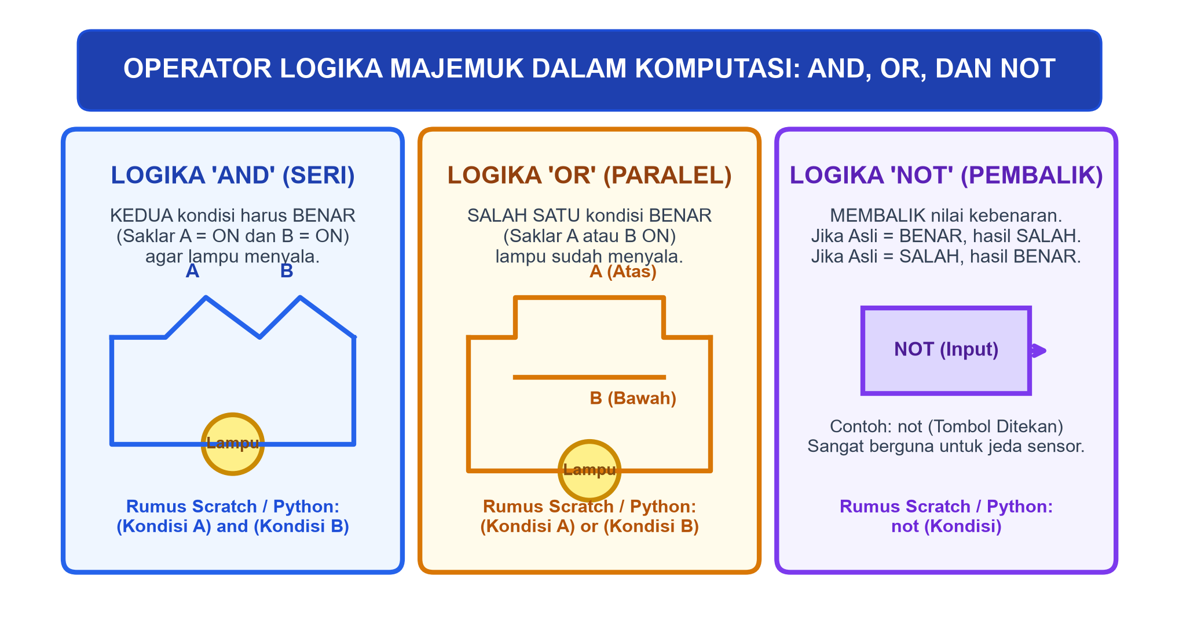
Gambar 1.2: Diagram Logika Saklar Listrik: Perbedaan Kondisi AND (Seri), OR (Paralel), dan NOT (Inverter)
1. Operator Logika AND (Konjungsi / Hubungan Seri)
Operator AND menghasilkan nilai BENAR (TRUE) hanya jika SELURUH kondisi yang digabungkan bernilai benar. Jika ada satu saja kondisi yang salah, maka hasil akhir pengkondisian otomatis bernilai SALAH (FALSE).
Analogi fisika yang paling mudah dipahami adalah rangkaian saklar listrik seri. Arus listrik dari baterai hanya akan mengalir menyalakan lampu jika Saklar A ditutup (ON) DAN Saklar B ditutup (ON). Jika salah satu saklar terbuka (OFF), arus terputus dan lampu tetap padam.
Tabel Kebenaran Logika AND:
Kondisi A | Kondisi B | Hasil (A AND B)
BENAR (True) | BENAR (True) | BENAR (True)
BENAR (True) | SALAH (False) | SALAH (False)
SALAH (False) | BENAR (True) | SALAH (False)
SALAH (False) | SALAH (False) | SALAH (False)
Dalam Scratch, operator ini diwakili oleh blok hijau ( ... dan ... ). Dalam bahasa Python, digunakan kata kunci and. Contoh penerapannya pada simulator pemadam kebakaran:
if posisi_menyentuh_api and volume_air > 0:
semprotkan_air()
kurangi_volume_air(10)
2. Operator Logika OR (Disjungsi / Hubungan Paralel)
Operator OR menghasilkan nilai BENAR (TRUE) jika SALAH SATU atau KEDUA kondisi bernilai benar. Hasil baru bernilai SALAH (FALSE) hanya jika seluruh kondisi bernilai salah.
Analogi fisika untuk operator OR adalah rangkaian saklar listrik paralel. Arus listrik memiliki dua jalur alternatif untuk mencapai lampu. Jika Saklar A dinyalakan (meskipun Saklar B mati), arus tetap mengalir lewat jalur atas sehingga lampu menyala.
Tabel Kebenaran Logika OR:
Kondisi A | Kondisi B | Hasil (A OR B)
BENAR (True) | BENAR (True) | BENAR (True)
BENAR (True) | SALAH (False) | BENAR (True)
SALAH (False) | BENAR (True) | BENAR (True)
SALAH (False) | SALAH (False) | SALAH (False)
Contoh penerapan pada game mitigasi bencana: Helikopter penyelamat harus segera mendarat darurat jika tangki bahan bakar habis ATAU baling-baling mengalami kerusakan mesin:
if bahan_bakar == 0 or status_baling_baling == "RUSAK":
lakukan_pendaratan_darurat()
3. Operator Logika NOT (Negasi / Pembalik Nilai)
Operator NOT berfungsi membalik nilai kebenaran suatu kondisi. Jika kondisi bernilai BENAR, operator NOT akan mengubahnya menjadi SALAH, dan sebaliknya.
Operator NOT sangat berguna untuk mengevaluasi kondisi kebalikan, seperti memeriksa apakah tombol keyboard sedang tidak ditekan, atau mendeteksi sensor yang mendadak tidak merespons:
if not sensor_terhubung:
tampilkan_peringatan_koneksi_putus()
• • •
C. STRUKTUR PERCABANGAN BERSARANG (NESTED IF-ELSE)
Dalam skenario pemecahan masalah yang lebih kompleks, keputusan sering kali harus diambil secara bertahap atau berlapis. Hasil dari keputusan pertama akan menentukan pertanyaan pengkondisian berikutnya yang harus dijawab. Struktur ini dikenal dengan istilah Percabangan Bersarang (Nested If-Else).
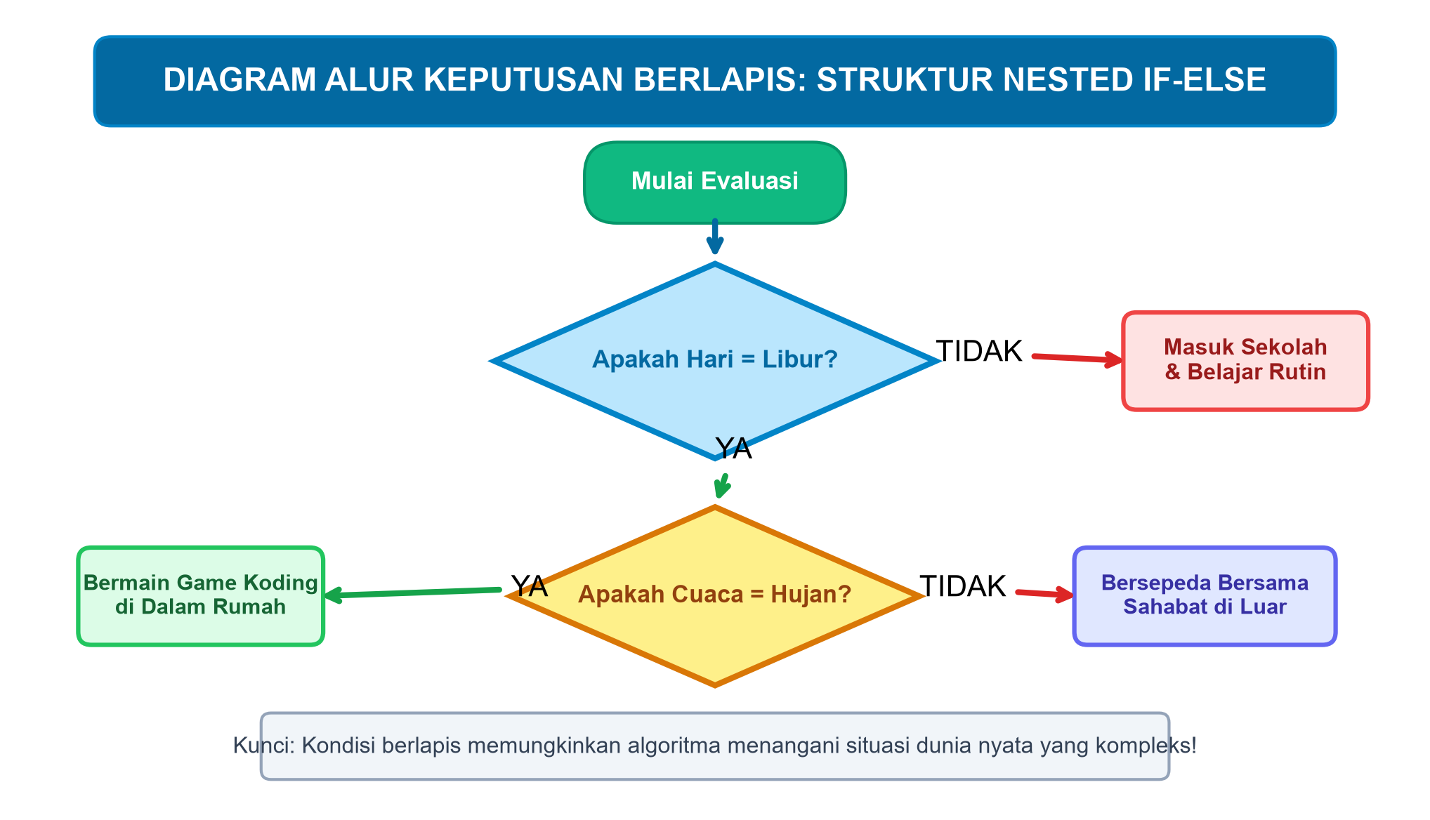
Gambar 1.3: Diagram Alur Keputusan Berlapis (Nested If-Else) dalam Algoritma
Membedah Logika Berlapis
Bayangkan algoritma keputusan helikopter patroli hutan dalam merespons laporan asap:
1. Tingkat 1 (Kondisi Luar): Sistem memeriksa apakah sensor mendeteksi asap tebal di koordinat hutan?
• Jika TIDAK: Helikopter melanjutkan rute patroli rutin keliling hutan.
• Jika YA: Jangan langsung menyiram air! Masuki evaluasi tingkat kedua.
2. Tingkat 2 (Kondisi Bersarang / Dalam): Sistem memeriksa apakah ada pemukiman warga di sekitar koordinat asap tersebut?
• Jika YA: Prioritaskan evakuasi warga terlebih dahulu dan kirim sinyal sirine bahaya!
• Jika TIDAK: Segera luncurkan bom air (water bombing) untuk memadamkan api sebelum merembet luas!
Mari kita telaah bentuk kode perbandingan logika bertingkat ini dalam bahasa visual dan tekstual:
# Contoh Implementasi Percabangan Bersarang
if sensor_deteksi_asap == True:
print("Peringatan: Asap pekat terdeteksi!")
# Percabangan bersarang di dalam blok IF pertama
if jarak_ke_pemukiman < 500:
bunyikan_sirine_evakuasi()
panggil_tim_penyelamat_darat()
else:
luncurkan_bom_air()
else:
lanjutkan_patroli_rutin()
Wawasan Koder: Waspadai Jebakan Kedalaman Sarang (Nesting Depth)
Hindari membuat percabangan bersarang lebih dari 3 tingkat ke dalam (misal: IF di dalam IF, di dalam IF, di dalam IF lagi). Struktur sarang yang terlalu dalam membuat kode sulit dibaca, memicu kesalahan logika tersembunyi (logic bugs), dan sangat menyulitkan rekan tim saat melakukan penelusuran kesalahan (debugging). Solusinya: gabungkan kondisi menggunakan operator AND/OR atau pisahkan menjadi fungsi modular!
• • •
D. PERULANGAN BERSYARAT (WHILE / REPEAT-UNTIL) & VARIABEL COUNTER
Di kelas sebelumnya, kalian terbiasa menggunakan blok perulangan dengan jumlah putaran yang pasti (misalnya ulangi 10 kali). Namun, dalam simulasi dunia nyata dan game interaktif, kita jarang mengetahui secara pasti berapa kali suatu aksi harus diulang.
Perulangan Bersyarat: Berhenti Saat Syarat Terpenuhi
Helikopter pemadam kebakaran tidak boleh menyiram air sebanyak angka tetap 10 kali; helikopter harus terus menyemprotkan air selama titik api masih menyala DAN volume air di tangki masih tersedia. Jenis perulangan ini disebut Perulangan Bersyarat (Conditional Loop / While Loop).
Perbedaan mendasar dua jenis perulangan:
1. Perulangan Terhitung (Counted Loop / For): Jumlah putaran telah ditentukan di awal. Contoh: Menembakkan 5 suar sinyal darurat ke udara.
2. Perulangan Bersyarat (Conditional Loop / While / Repeat-Until): Perulangan terus berjalan berulang-ulang sampai sebuah kondisi tertentu bernilai benar atau salah. Contoh: Mengisi tangki air helikopter di danau sampai sensor tangki menunjukkan status PENUH.
Peran Variabel Counter dan Accumulator
Untuk mengendalikan jalannya perulangan dan mencatat kemajuan simulasi, programmer memanfaatkan dua jenis variabel:
• Counter (Pencacah): Variabel yang nilainya bertambah secara konstan (biasanya bertambah 1) setiap kali perulangan terjadi. Contoh: Menghitung berapa kali helikopter bolak-balik mengambil air ke danau.
• Accumulator (Penampung): Variabel yang menampung akumulasi nilai yang berubah-ubah. Contoh: Menghitung total liter air yang telah disiramkan ke hutan sepanjang operasi penanganan bencana.
• • •
E. MODULARISASI PROGRAM: MEMBUAT CUSTOM BLOCKS BERPARAMETER
Ketika program komputer berkembang semakin besar, menuliskan ratusan blok kode secara memanjang ke bawah adalah kebiasaan buruk. Jika ada algoritma yang harus dipanggil di beberapa tempat berbeda—seperti animasi ledakan api, suara sirine, atau perhitungan pengurangan skor—kalian tidak boleh menyalin-tempel (copy-paste) blok tersebut berulang-ulang!
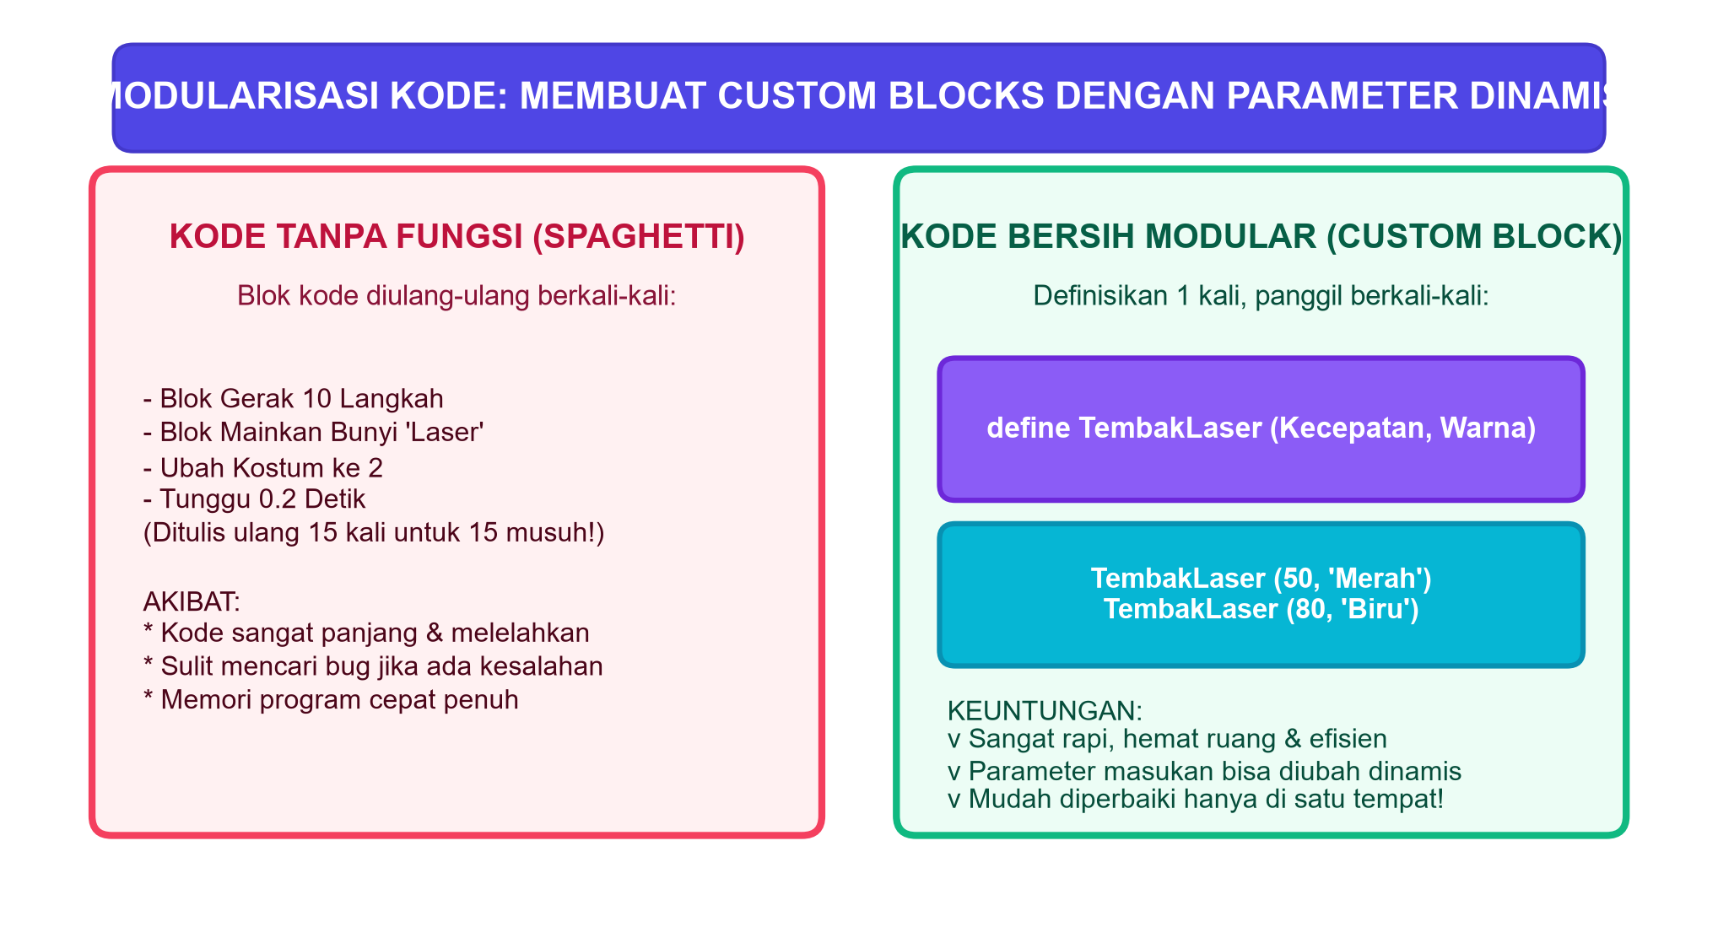
Gambar 1.4: Arsitektur Pemrograman Modular: Perbandingan Kode Spaghetti vs Custom Blocks Berparameter
Mengapa Kita Membutuhkan Fungsi Modular?
Konsep Modularisasi adalah teknik memecah program besar yang rumit menjadi bagian-bagian kecil mandiri yang disebut Fungsi (Functions / Custom Blocks / Subroutines).
Keuntungan utama pemrograman modular:
1. Kode Bersih (Clean Code): Program utama menjadi sangat ringkas dan mudah dipahami alur ceritanya hanya dalam sekali baca.
2. Bisa Digunakan Kembali (Reusability): Fungsi yang sudah dibuat dapat dipanggil puluhan kali dari berbagai sprite tanpa perlu menulis ulang instruksinya.
3. Kemudahan Debugging: Jika terjadi kesalahan pada animasi helikopter, kalian hanya perlu memperbaiki satu blok fungsi terkait, dan seluruh bagian program otomatis ikut terperbaiki.
Merancang Blok Mandiri dengan Parameter Dinamis
Kehebatan fungsi mandiri bertambah berlipat ganda ketika kita menambahkan Parameter Masukan (Arguments). Parameter adalah wadah nilai dinamis yang kita kirimkan ke dalam fungsi saat fungsi tersebut dipanggil.
Perhatikan perancangan blok custom pada Scratch dan Python berikut:
• Nama Blok: PadamkanApi
• Parameter Masukan 1: Koordinat_X (Menentukan posisi titik api yang dituju)
• Parameter Masukan 2: Koordinat_Y
• Parameter Masukan 3: Kekuatan_Air (Menentukan seberapa deras semprotan air yang dikeluarkan)
# Mendefinisikan Fungsi Modular dengan Parameter
def padamkan_api(target_x, target_y, kekuatan_air):
terbangkan_helikopter(target_x, target_y)
buka_katup_tangki(kekuatan_air)
mainkan_suara_semprotan()
kurangi_intensitas_api(kekuatan_air * 2)

# Memanggil Fungsi dengan Argumen Berbeda
padamkan_api(120, -50, 80) # Padamkan api di sektor timur dengan kekuatan 80
padamkan_api(-90, 110, 40) # Padamkan api di sektor barat dengan kekuatan 40
• • •
F. LKPD PLUGGED 1.1: MEMBANGUN GAME SIMULASI PEMADAM KEBAKARAN HUTAN
Aktivitas Praktik Mandiri dan Kolaboratif (Plugged Activity)
• Alat & Bahan: Komputer / Laptop dengan peramban web dan aplikasi Scratch 3.0 (daring/luring).
• Durasi Pengerjaan: 4 JP (2 Pertemuan Praktik Terbimbing).
• Peran Tim: Berpasangan (Pair Programming) — 1 Siswa sebagai Driver (mengetik dan menyusun blok), 1 Siswa sebagai Navigator (membaca rancangan algoritma dan mengecek bug).
Langkah-Langkah Pembuatan Game Simulasi:
1. Persiapan Sprite dan Latar:
• Latar panggung: Peta Hutan Tropis Nusantara dengan area hijau, danau penampung air di kiri bawah, dan menara pantau di kanan atas.
• Sprite 1: Helikopter Penyelamat (memiliki kostum baling-baling berputar dan kostum semprot air).
• Sprite 2: Titik Api (memiliki variabel lokal IntensitasApi).
• Buat variabel global: VolumeAir, SkorPenyelamatan, dan WaktuOperasi.
2. Memprogram Mekanisme Helikopter Mengambil Air di Danau:
• Helikopter dikendalikan menggunakan tombol panah keyboard.
• Gunakan percabangan bersarang:
jika <menyentuh [Danau v] ?> maka
jika <(VolumeAir) < [100]> maka
ubah [VolumeAir v] sebesar (5)
tunggu (0.1) detik
akhir
akhir
3. Membuat Custom Block Modular SemprotkanAir (Dosis):
• Buka kategori blok My Blocks -> Klik Make a Block.
• Beri nama SemprotkanAir dan tambahkan input angka bernama Dosis.
• Di bawah blok definisi define SemprotkanAir (Dosis):
• Periksa apakah VolumeAir >= Dosis DAN menyentuh [TitikApi v].
• Jika kedua syarat terpenuhi: kurangi VolumeAir sebesar Dosis, mainkan suara deburan air, dan kirim pesan siaran (broadcast) KenaAir.
4. Pengujian dan Evaluasi Program:
• Uji coba jalankan simulasi dengan menekan bendera hijau.
• Catat pada tabel pengujian: Apakah helikopter bisa menyemprot saat air di tangki 0? (Seharusnya tidak bisa). Apakah api padam jika disemprot berkali-kali?
• • •
POJOK KARAKTER & ETIKA KODER: BUDAYA GOTONG ROYONG MELALUI CLEAN CODE
Dalam industri perangkat lunak modern, sebuah aplikasi komputer tidak pernah dibuat oleh satu orang saja. Ribuan insinyur perangkat lunak bekerja sama merawat jutaan baris kode secara bersamaan. Jika setiap programmer menulis kode sesuka hatinya tanpa aturan, sistem akan kacau balau dan mudah runtuh!
Menulis program yang bersih (clean code)—dengan memberi nama variabel yang jelas (misal JumlahKorban alih-alih x1), menata inden yang rapi, dan memecah kode menjadi blok fungsi modular—merupakan cerminan nyata dari nilai luhur Gotong Royong dan Tanggung Jawab. Dengan menulis kode yang rapi, kalian sedang menghargai waktu dan tenaga sahabat kalian yang akan membaca dan menyempurnakan program tersebut di masa depan. Koder sejati bukan hanya koder yang programnya jalan, tetapi koder yang karyanya membahagiakan orang lain yang membacanya!
• • •
RANGKUMAN MATERI BAB 1
1. Operator Logika Majemuk menggabungkan dua atau lebih kondisi Boolean:
• AND: Bernilai Benar hanya jika SEMUA kondisi terpenuhi (analogi saklar seri).
• OR: Bernilai Benar jika SALAH SATU atau KEDUA kondisi terpenuhi (analogi saklar paralel).
• NOT: Membalik nilai kebenaran suatu kondisi dari Benar menjadi Salah, atau sebaliknya.
2. Percabangan Bersarang (Nested If-Else) adalah penempatan blok pengkondisian di dalam blok pengkondisian lain untuk memecahkan keputusan bertingkat yang realistis di dunia nyata.
3. Perulangan Bersyarat (While / Repeat-Until) mengeksekusi instruksi berulang-ulang sampai kondisi penghenti terpenuhi, dikendalikan oleh variabel counter dan accumulator.
4. Modularisasi Kode (Custom Blocks) mengelompokkan baris instruksi berulang menjadi fungsi mandiri berparameter dinamis, mewujudkan prinsip Clean Code yang efisien, mudah dirawat, dan hemat memori.
• • •
UJI PEMAHAMAN HOTS BAB 1
I. Pilihan Ganda (Pilihlah Jawaban yang Paling Tepat!)
1. Perhatikan potongan kode berikut:
Kondisi = (Nilai_Matematika >= 80) and (Kehadiran >= 90)
Jika seorang siswa memperoleh Nilai Matematika 85 namun persentase Kehadirannya hanya 88%, maka nilai dari variabel Kondisi adalah...
A. True
B. False
C. Error
D. Null
2. Analogi rangkaian listrik yang paling tepat untuk menggambarkan cara kerja operator logika OR dalam komputasi adalah...
A. Dua saklar dipasang berurutan pada satu kabel lurus (seri)
B. Dua saklar dipasang pada dua cabang kabel terpisah menuju satu lampu (paralel)
C. Satu saklar otomatis yang mematikan listrik saat terjadi korsleting
D. Saklar pemutar putaran kipas angin
3. Diberikan variabel Boolean: P = True, Q = False, dan R = True. Berapakah hasil evaluasi dari ekspresi: (P and Q) or (not Q and R)?
A. False
B. True
C. None
D. Tidak dapat ditentukan
4. Mengapa programmer profesional sangat menghindari struktur Nested If yang bersarang lebih dari tiga tingkat ke dalam?
A. Karena komputer tidak mampu mengeksekusi lebih dari tiga kondisi bersarang
B. Karena ukuran file program akan membengkak hingga puluhan gigabyte
C. Karena kode menjadi sangat rumit dibaca dan menyulitkan proses penelusuran bug (spaghetti code)
D. Karena bahasa pemrograman modern melarang penggunaan kata kunci IF berulang
5. Perhatikan skenario game simulasi: Sebuah kapal penyelamat hanya boleh menembakkan jaring jika menyentuh perahu korban, kecepatan kapal di bawah 10 knot, DAN kapasitas penumpang di dek belum penuh. Struktur logika yang tepat adalah...
A. if menyentuh_korban or kecepatan < 10 or kapasitas_belum_penuh:
B. if menyentuh_korban and (kecepatan < 10 or not kapasitas_belum_penuh):
C. if menyentuh_korban and kecepatan < 10 and kapasitas_belum_penuh:
D. if not menyentuh_korban and kecepatan < 10 and kapasitas_belum_penuh:
6. Perbedaan mendasar antara perulangan Repeat 10 dengan Repeat Until (Nyawa == 0) terletak pada...
A. Warna blok yang digunakan pada palet pemrograman Scratch
B. Kecepatan eksekusi instruksi di dalam prosesor komputer
C. Kepastian jumlah putaran di awal eksekusi program
D. Tipe data variabel yang digunakan dalam perhitungan matematika
7. Sebuah blok custom dibuat dengan definisi: define LompatKarakter (Ketinggian, Durasi). Nilai angka 50 dan 0.5 yang dimasukkan saat blok tersebut dipanggil disebut sebagai...
A. Algoritma
B. Variabel Global
C. Parameter / Argumen
D. Konstanta Tetap
8. Rian menemukan bahwa game buatannya mengalami lag berat karena ia menyalin-tempel 20 baris blok kode animasi yang sama sebanyak 12 kali pada 12 sprite musuh berbeda. Prinsip perbaikan terbaik yang harus dilakukan Rian adalah...
A. Menghapus 11 sprite musuh agar game berjalan cepat
B. Mengubah seluruh sprite musuh menjadi bentuk lingkaran sederhana
C. Melakukan modularisasi kode dengan membungkus animasi ke dalam Custom Block yang dapat dipanggil bersama
D. Mengganti latar belakang panggung menjadi warna hitam polos
9. Perhatikan potongan kode percabangan bersarang berikut:
jika <Hari = "Minggu"> maka
jika <Cuaca = "Cerah"> maka
Katakan "Piknik ke Pantai"
jika tidak
Katakan "Nonton Film di Rumah"
akhir
jika tidak
Katakan "Belajar di Sekolah"
akhir
Jika variabel Hari bernilai "Sabtu" dan Cuaca bernilai "Cerah", teks apa yang akan diucapkan oleh karakter?
A. Piknik ke Pantai
B. Nonton Film di Rumah
C. Belajar di Sekolah
D. Tidak mengatakan apa pun
10. Praktik memberi nama fungsi mandiri dengan kata kerja yang deskriptif—seperti HitungLuasSegitiga() alih-alih Fungsi_1()—merupakan penerapan prinsip...
A. Closed Source
B. Clean Code
C. Machine Learning
D. Data Mining
• • •
II. Uraian Pemecahan Masalah (Jawablah Secara Rinci dan Terstruktur!)
1. Jelaskan perbedaan prinsip kerja antara operator logika AND dan operator logika OR! Sertakan masing-masing satu contoh kasus nyata penerapannya dalam sebuah game edukasi!
2. Mengapa teknik modularisasi kode menggunakan Custom Blocks dianggap sangat penting dalam pengembangan perangkat lunak berskala besar? Sebutkan tiga keuntungan konkret yang diperoleh programmer!
3. Diberikan kasus penerimaan beasiswa prestasi di SMP Nusantara dengan kriteria berlapis:
• Calon penerima beasiswa WAJIB memiliki rata-rata nilai rapor minimal 85.
• JIKA rata-rata nilai terpenuhi, calon penerima harus memenuhi SALAH SATU syarat tambahan: Memenangkan kejuaraan sains tingkat kota ATAU memiliki persentase kehadiran 100%.
Tuliskan rancangan algoritma keputusan beasiswa tersebut menggunakan struktur Nested If dan operator logika yang tepat!
4. Jelaskan apa yang dimaksud dengan variabel Counter dan variabel Accumulator dalam sebuah blok perulangan bersyarat (Conditional Loop)! Berikan contoh penggunaannya pada game simulator pemadam kebakaran hutan!
5. Bagaimana penerapan prinsip Clean Code dalam penulisan program dapat menjadi wujud nyata pengamalan nilai gotong royong dan etika profesional antar sesama pembuat kode?
• • •
KUNCI JAWABAN UJI PEMAHAMAN TERPILIH BAB 1
Kunci Jawaban Pilihan Ganda:
1. B (Pada operator AND, kedua syarat wajib bernilai benar; karena kehadiran 88% < 90%, hasil akhir otomatis False).
2. B (Rangkaian saklar paralel memungkinkan arus listrik mengalir jika salah satu saklar tertutup/ON).
3. B (Evaluasi: P and Q -> True and False = False. not Q and R -> True and True = True. False or True = True).
4. C (Struktur sarang bertingkat yang terlalu dalam menciptakan spaghetti code yang sangat membingungkan alur bacanya).
5. C (Semua kriteria harus dipenuhi bersamaan menggunakan operator AND).
6. C (Perulangan terhitung memiliki batasan angka pasti, sedangkan perulangan bersyarat bergantung pada kondisi dinamis saat program berjalan).
7. C (Nilai konkret yang disuplai saat memanggil fungsi disebut argumen/parameter masukan).
8. C (Modularisasi kode mengeliminasi duplikasi kode yang memboroskan memori dan memicu penurunan performa).
9. C (Karena kondisi luar Hari = "Minggu" bernilai salah/Sabtu, eksekusi langsung melompat ke blok jika tidak terluar, yaitu "Belajar di Sekolah").
10. B (Penamaan fungsi dan variabel yang jelas dan ekspresif adalah pilar utama budaya Clean Code).

BAB II KREASI MULTIMEDIA DIGITAL: AUDIO, VIDEO, & PODCAST EDUKATIF
MISI 2: PRODUSER MEDIA DIGITAL REMAJA BERMAKNA
• Alokasi Waktu: 18 Jam Pelajaran (9 Pertemuan @ 2 JP)
• Elemen Capaian Pembelajaran: Literasi Digital (LD)
• Target Lencana Koder: Medali Emas Produser Media Digital Remaja (Fase D)
• • •
A. PENDAHULUAN: LAHIRNYA PODCAST "SUARA REMAJA NUSANTARA"
Lonceng istirahat kedua baru saja berdentang. Di sudut perpustakaan sekolah yang tenang, Ayu, Rian, dan Fajar tampak sibuk menata meja bundar kecil. Dua mikrofon kondensor mini bertengger rapi di atas tripod pendek, terhubung ke sebuah perangkat laptop melalui kabel konverter audio.
"Kalian perhatikan tidak," ujar Ayu sambil menyalakan lampu indikator perekam, "banyak sekali teman-teman kita di sekolah yang merasa bahwa belajar sains komputasi itu menakutkan dan bikin pusing. Padahal, koding dan teknologi itu bisa sangat seru kalau disampaikan dengan bahasa remaja yang santai dan kontekstual!"
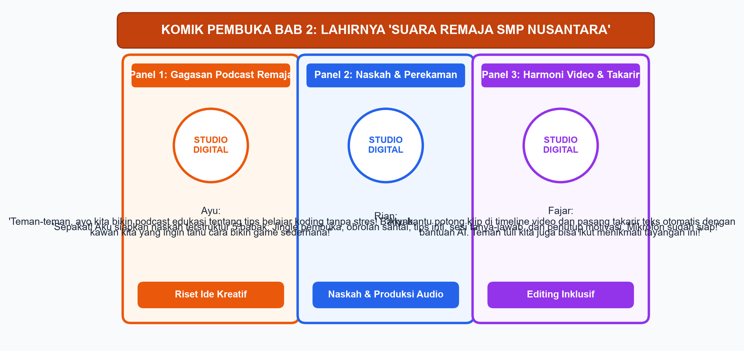
Gambar 2.1: Komik Pembuka Bab 2: Lahirnya Podcast "Suara Remaja Nusantara"
"Ide cemerlang, Ayu!" sambut Rian antusias. "Bagaimana kalau kita membuat program podcast dan video edukasi sekolah bertajuk 'Suara Remaja Nusantara'? Kita bisa membahas tips membuat game, cara aman bermedia sosial, hingga kiat menjaga mata agar tidak lelah di depan komputer!"
Fajar memeriksa headphone di telinganya. "Tapi tunggu dulu. Membuat karya audio-visual yang layak tonton dan profesional itu ada seninya. Kita tidak bisa asal rekam lalu unggah. Suara vokal harus jernih tanpa desis pendingin ruangan (noise), susunan naskah (script) harus runtut dan tidak membosankan, video harus disunting di atas garis waktu (timeline), dan yang terpenting: kita harus menyertakan teks takarir (subtitles) agar karya kita ramah dan inklusif bagi sahabat-sahabat kita yang berkebutuhan khusus!"
Ayu tersenyum bangga. "Tepat sekali, Fajar! Mari kita pelajari bersama rahasia di balik layar produksi konten multimedia digital yang berkualitas, inklusif, dan bermartabat!"
• • •
B. ALUR 3 FASE PRODUKSI MEDIA: PRA-PRODUKSI, PRODUKSI, DAN PASCAPRODUKSI
Membuat sebuah karya multimedia berkualitas—baik itu rekaman siniar (podcast), video dokumenter pendek, maupun vlog edukasi—memerlukan manajemen alur kerja yang terstruktur. Para kreator konten profesional di industri penyiaran membagi proses produksi ke dalam Tiga Fase Utama:
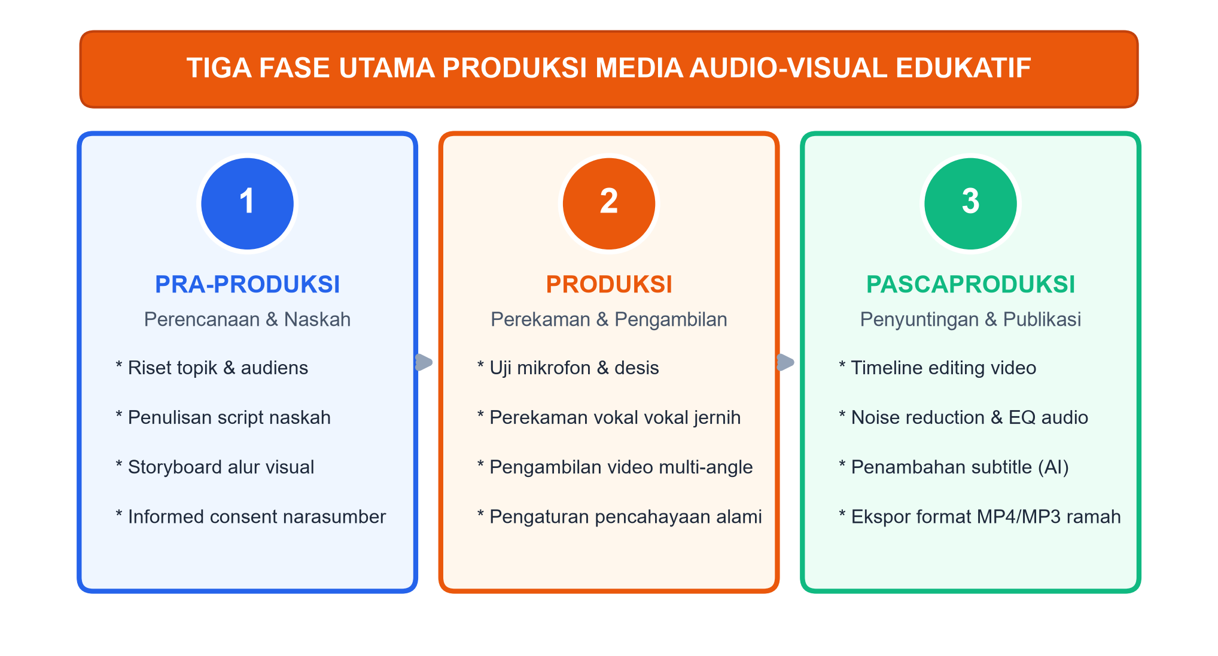
Gambar 2.2: Tiga Fase Utama Produksi Media Audio-Visual Edukatif (Pra-Produksi, Produksi, dan Pascaproduksi)
1. Fase Pra-Produksi (Perencanaan & Naskah)
Fase pra-produksi adalah fondasi penentu dari seluruh keberhasilan proyek media. Sekitar 60% waktu kerja semestinya dicurahkan pada tahap ini:
• Penetapan Audiens & Pesan Kunci: Siapa sasaran pendengar/penonton kita? (Misal: murid SMP kelas 7-9). Nilai atau perubahan sikap apa yang ingin kita tanamkan?
• Riset Materi & Penulisan Naskah (Scriptwriting): Menyusun naskah percakapan yang hidup, natural, dan bebas dari informasi hoaks.
• Perancangan Storyboard (Papan Cerita): Membuat sketsa gambar urutan adegan visual dari detik awal hingga penutup.
• Legalitas & Etika: Mengurus izin narasumber dan persetujuan wali (informed consent).
2. Fase Produksi (Perekaman Audio & Pengambilan Gambar)
Tahap eksekusi di lapangan saat kamera dan mikrofon mulai dinyalakan (action):
• Pengecekan Akustik Ruangan: Memastikan ruangan rekam bebas dari gema dinding dan kebisingan luar.
• Penyetelan Posisi Mikrofon: Jarak ideal antara mulut pembicara dan mikrofon berkisar antara 10-15 cm (sekitar satu jengkal tangan). Menggunakan filter busa pelindung (pop filter) untuk meredam letupan hembusan napas (huruf P dan B).
• Pencahayaan Visual: Memanfaatkan pencahayaan tiga titik (three-point lighting) atau cahaya alami dari jendela agar wajah pembicara terlihat cerah dan ramah.
3. Fase Pascaproduksi (Penyuntingan & Publikasi)
Tahap akhir di balik komputer editor untuk memoles bahan mentah menjadi karya akhir:
• Penyuntingan Garis Waktu (Timeline Editing): Memotong bagian yang salah ucap atau jeda diam yang terlalu panjang (split and trim).
• Pemolesan Audio (Sound Engineering): Membersihkan dengung latar belakang (noise reduction), menyeimbangkan level suara, dan menambahkan musik pengiring.
• Aksesibilitas Konten: Menambahkan takarir teks (closed caption) dengan bantuan kecerdasan artifisial.
• Ekspor & Publikasi: Mengompres video ke dalam format universal (seperti MP4 resolusi 1080p) agar ringan diakses di berbagai perangkat seluler.
• • •
C. FORMAT NASKAH PODCAST & STORYBOARD VIDEO EDUKATIF
Sebuah obrolan podcast yang terdengar mengalir santai sebenarnya memiliki kerangka naskah yang sangat terstruktur. Tanpa naskah, pembicara akan sering melantur kehilangan fokus (out of topic) atau kebingungan kehabisan kata-kata.
Format Standar Naskah Podcast 5 Babak
Format naskah podcast edukasi remaja umumnya dibagi menjadi lima segmen dinamis:
1. Babak 1: Jingle & Hook Pembuka (0:00 - 0:30):
Musik jingle ceria yang memikat telinga, diikuti kalimat pancingan (hook) yang membuat penasaran pendengar: "Pernahkah kalian merasa tugas koding bikin pusing? Tenang, di episode kali ini kita bakal bongkar trik rahasia bikin game Scratch cuma dalam 15 menit!"
2. Babak 2: Pengantar Topik & Perkenalan Narasumber (0:30 - 1:15):
Menyapa pendengar, memperkenalkan identitas acara, dan menyambut narasumber tamu secara hangat.
3. Babak 3: Obrolan Inti & Pemecahan Masalah (1:15 - 3:30):
Sesi pembahasan mendalam. Host mengajukan pertanyaan pemantik berbobot dan narasumber memberikan analogi konkret yang mudah dipahami.
4. Babak 4: Sesi Tanya-Jawab / Tips Kilat (3:30 - 4:30):
Menjawab satu pertanyaan kiriman dari teman sekelas atau membagikan tiga langkah praktis yang bisa langsung dicoba di rumah.
5. Babak 5: Kesimpulan, Call-to-Action, & Outro (4:30 - 5:00):
Merangkum pesan moral obrolan, mengajak pendengar mencoba tantangan belajar, dan menutup dengan musik outro khas.
• • •
D. REKAMAN VOKAL & OLAH AUDIO: NOISE REDUCTION & LEVELING
Telinga manusia jauh lebih sensitif terhadap kualitas audio yang buruk dibanding mata terhadap kualitas video. Orang mungkin masih bersedia menonton video yang gambarnya sedikit buram, tetapi mereka akan langsung menutup video jika suaranya bising, berdenging, atau memekakkan telinga!
Menaklukkan Desis Latar (Noise Reduction)
Saat merekam di lingkungan sekolah, mikrofon sering kali menangkap desis pendingin ruangan (AC), suara kipas angin komputer, atau deru kendaraan dari jalan raya di luar jendela.
Langkah pengolahan audio digital:
1. Perekaman Profil Derau (Noise Profile): Pada awal sesi rekam, diamkan mikrofon selama 3-5 detik tanpa suara manusia. Bagian hening ini merekam murni pola gelombang derau lingkungan.
2. Aplikasi Filter Digital: Perangkat lunak editor audio (seperti Audacity atau CapCut) menganalisis frekuensi derau tersebut, kemudian mengurangkan pola gelombang serupa dari seluruh rekaman vokal tanpa merusak kejernihan suara pembicara.
Keseimbangan Suara (Audio Leveling)
Sering kali dalam sebuah diskusi, pembicara pertama berbicara sangat lantang sementara narasumber tamu berbicara sangat lirih. Proses Audio Leveling dan Normalisasi berfungsi menyesuaikan kurva amplitudo gelombang sehingga kedua suara berada pada batas volume yang seimbang dan konsisten (standar penyiaran digital berkisar antara -14 LUFS hingga -16 LUFS).
• • •
E. PENYUNTINGAN VIDEO BERBASIS MULTI-TRACK TIMELINE
Dalam aplikasi penyuntingan video modern, ruang kerja utama diorganisasikan ke dalam bentuk Garis Waktu Berlapis (Multi-Track Timeline). Memahami hierarki lapisan ini adalah kunci kelancaran proses editing.
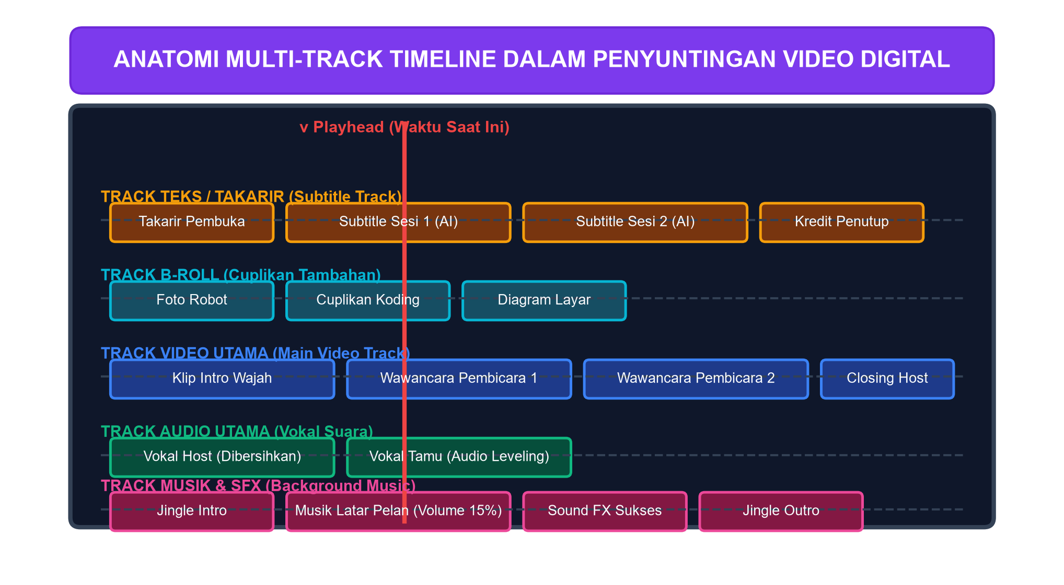
Gambar 2.3: Anatomi Multi-Track Timeline dalam Penyuntingan Video Digital
Anatomi Lapisan Timeline:
1. Lapisan Paling Atas: Track Teks & Takarir (Subtitles): Menampilkan tulisan judul segmen, nama narasumber (lower third), dan teks takarir. Teks harus berada di lapisan teratas agar selalu terbaca dan tidak tertutup oleh gambar video.
2. Lapisan Kedua: Track B-Roll / Cuplikan Sisipan: Berisi gambar ilustrasi, cuplikan rekaman layar koding, atau diagram animasi. Ketika track B-Roll terisi, gambar B-Roll akan menutupi wajah pembicara di layar namun suara pembicara tetap terdengar mengalir.
3. Lapisan Ketiga: Track Video Utama (A-Roll): Rekaman visual utama yang menampilkan wajah host dan narasumber yang sedang berbicara di depan mikrofon.
4. Lapisan Keempat: Track Vokal Suara Pembicara: Gelombang audio suara manusia yang telah dibersihkan dari kebisingan.
5. Lapisan Kelima: Track Musik Pengiring & Sound FX: Tempat meletakkan musik latar belakang (backsound). Aturan emas mixing audio: turunkan volume musik latar hingga -20 dB hingga -25 dB (sekitar 15-20% dari volume normal) saat suara manusia sedang berbicara agar suara vokal tidak tenggelam (audio ducking).
• • •
F. PEMANFAATAN AI SEBAGAI ASISTEN KREATIF (TAKARIR OTOMATIS)
Kemajuan kecerdasan artifisial membawa lompatan besar dalam efisiensi produksi konten. Mengetik takarir teks secara manual untuk video berdurasi 10 menit dahulu membutuhkan waktu berjam-jam. Kini, teknologi Automatic Speech Recognition (ASR) bertenaga AI mampu mendengarkan suara vokal dan mengubahnya menjadi teks takarir secara otomatis hanya dalam hitungan detik!
Peran Kritis Murid: Human-in-the-Loop
Meskipun AI sangat cepat membuat takarir, akurasinya tidak pernah mencapai 100%. AI sering salah mengenali istilah komputasi, logat daerah, atau nama orang Indonesia. Misalnya:
• Kata yang diucapkan: "Mari kita pelajari algoritma percabangan bersarang"
• Hasil takarir mentah AI: "Mari kita pelajari algoritma pecah belah bersarang"
Oleh karena itu, murid harus memegang kendali sebagai editor kritis (Human-in-the-Loop). Periksa dan perbaiki tanda baca, ejaan istilah teknis, serta sinkronisasi waktu kemunculan teks pada layar monitor. Takarir teks yang rapi bukan hanya membantu orang yang menonton tanpa suara di tempat umum, tetapi merupakan wujud kepedulian nyata bagi teman-teman tuli (Hard of Hearing) agar dapat menikmati hak belajar yang setara.
• • •
G. ETIKA PENYIARAN: HAK CITRA & INFORMED CONSENT
Kamera dan mikrofon adalah alat yang memiliki kekuatan besar. Mengunggah gambar, rekaman suara, atau video seseorang ke ruang publik maya tanpa izin yang sah adalah bentuk pelanggaran etika serius dan melanggar hukum perlindungan privasi.
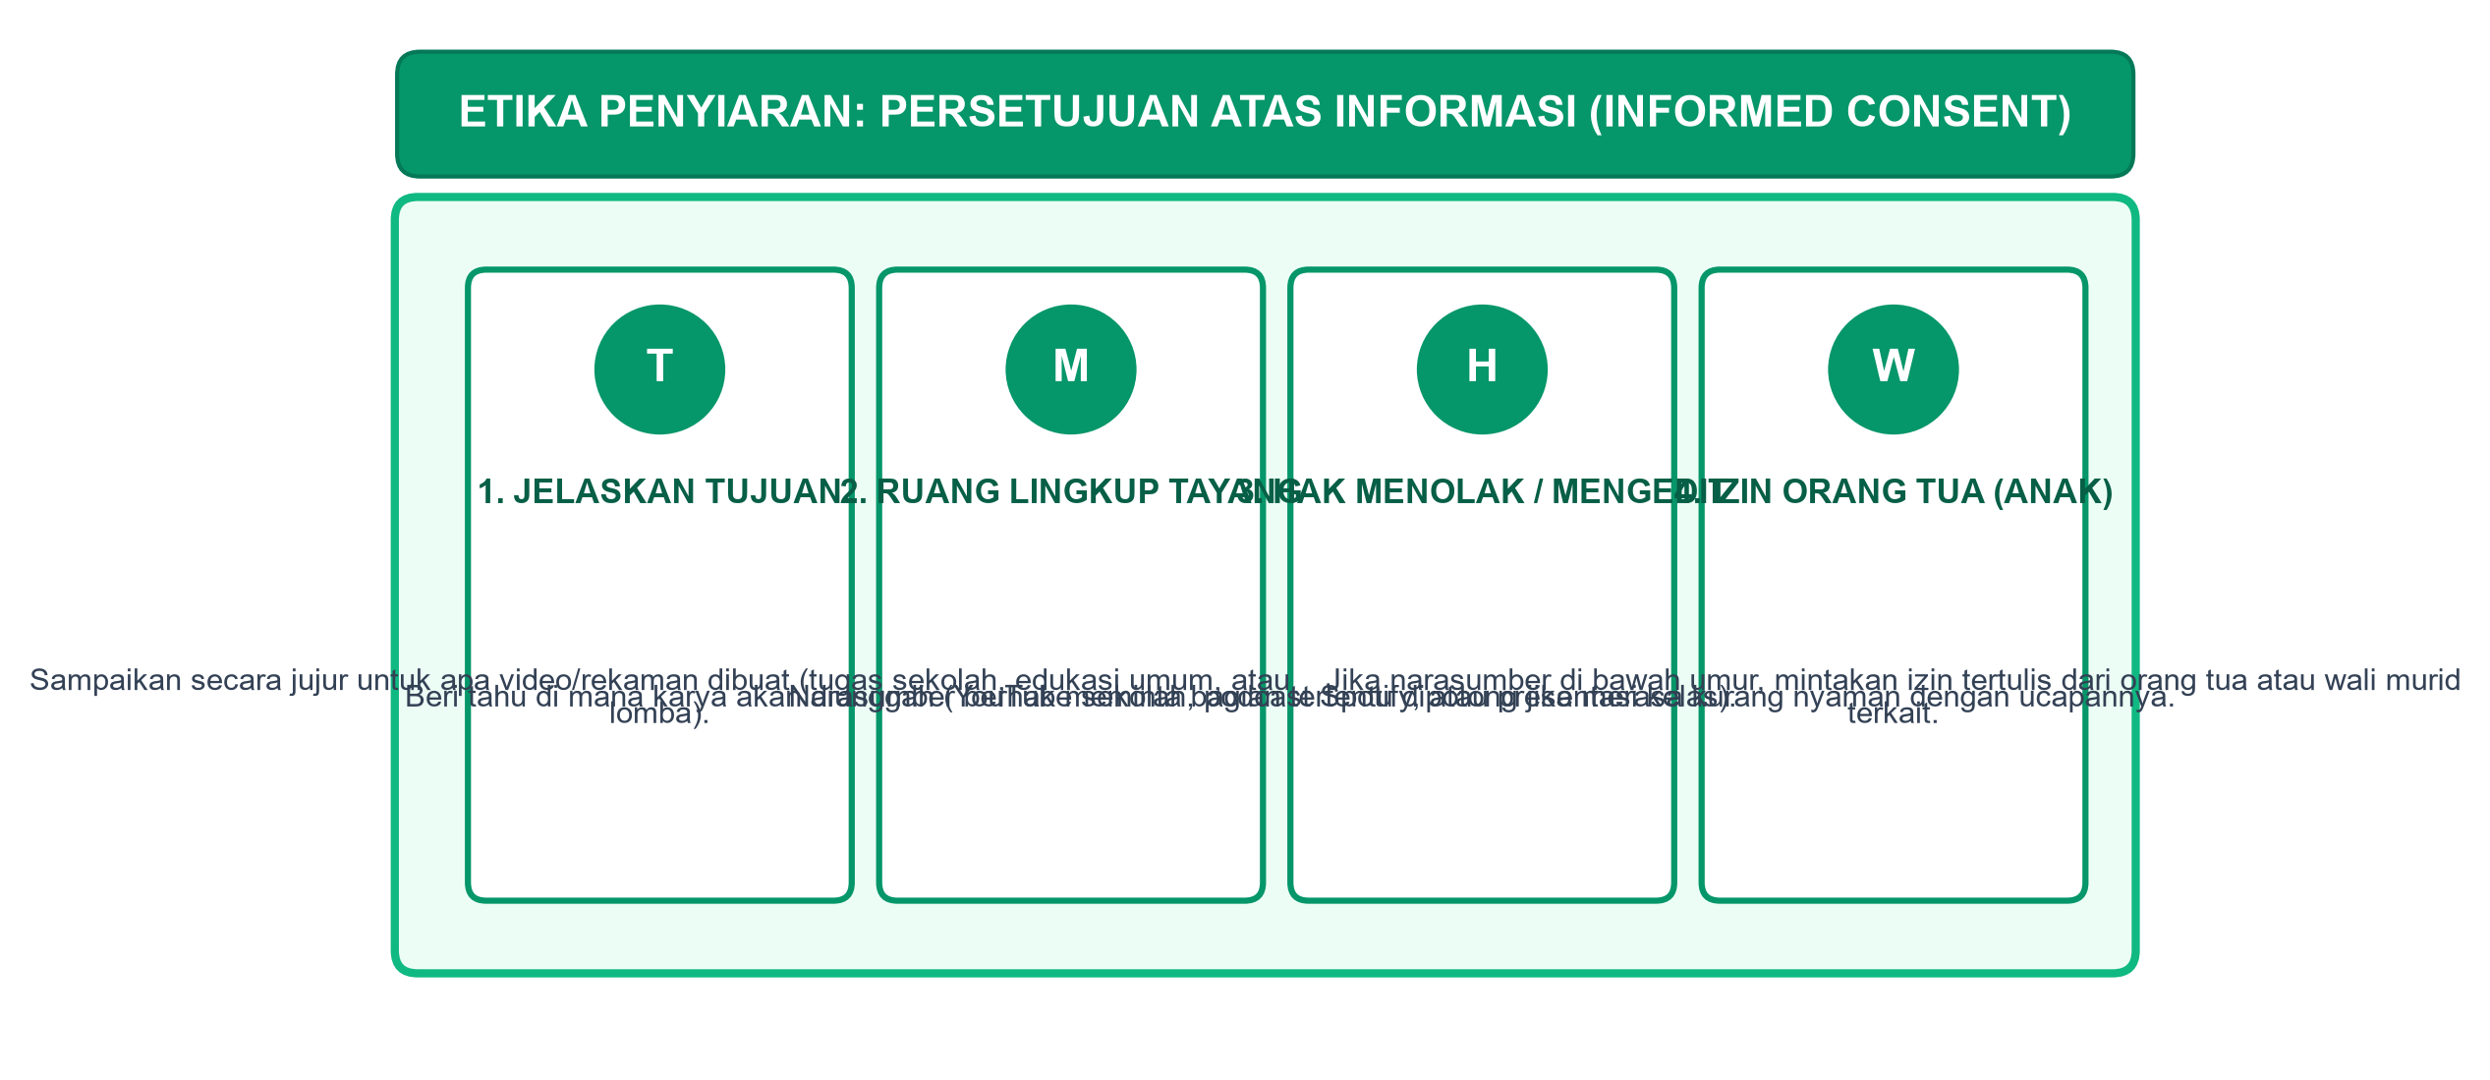
Gambar 2.4: Infografis Etika Penyiaran: Persetujuan Atas Informasi (Informed Consent) Narasumber
Empat Pilar Persetujuan Narasumber (Informed Consent)
Sebelum kalian menekan tombol rekam, pastikan kalian telah memenuhi empat prinsip dasar persetujuan narasumber:
1. Penjelasan Tujuan yang Transparan: Jelaskan kepada narasumber untuk tujuan apa wawancara dilakukan (apakah murni untuk tugas kelas atau akan diunggah ke kanal YouTube sekolah).
2. Keterbukaan Ruang Lingkup Distribusi: Sampaikan platform mana saja yang akan memuat video tersebut dan siapa saja yang dapat menontonnya.
3. Hak Menolak dan Mengedit: Berikan hak kepada narasumber untuk menolak menjawab pertanyaan tertentu, atau meminta bagian ucapan yang keliru disunting ulang sebelum video dipublikasikan.
4. Persetujuan Tertulis Wali (Bagi Murid di Bawah Umur): Jika narasumber atau pemeran adalah anak-anak, wajib menyertakan formulir izin yang ditandatangani oleh orang tua atau wali murid.
• • •
H. LKPD PLUGGED 2.1: MEMPRODUKSI PODCAST EDUKASI 5 MENIT
Aktivitas Praktik Mandiri dan Kolaboratif (Plugged Activity)
• Tema Siniar: "Tips Sehat dan Cerdas Berteknologi untuk Generasi Z SMP"
• Durasi Target: Tepat 5 Menit (300 Detik).
• Alat: Komputer/Laptop, Headphone, Mikrofon Eksternal/Ponsel, dan Software Editor (CapCut/Audacity/Shotcut).
• Format Kerja Tim (4 Siswa):
1. Host / Penutur: Membawakan narasi podcast.
2. Narasumber: Menjawab pertanyaan dan berbagi pengalaman praktis.
3. Penata Naskah & Riset: Menyusun script 5 babak dan form informed consent.
4. Editor Audio-Visual: Mengolah timeline, takarir AI, dan audio leveling.
Panduan Langkah Kerja:
1. Penyusunan Script & Persetujuan:
• Tuliskan naskah 5 babak pada lembar kerja. Pastikan setiap segmen memiliki estimasi durasi menit yang jelas.
• Mintakan tanda tangan lembar persetujuan narasumber (informed consent).
2. Sesi Perekaman Suara:
• Rekam 5 detik hening di awal untuk profil derau.
• Bacakan naskah dengan intonasi ramah, santai, dan tidak terburu-buru.
3. Penyuntingan di Garis Waktu (Timeline):
• Terapkan fitur Noise Reduction untuk membuang desis kipas.
• Impor rekaman ke trek audio vokal. Letakkan musik pembuka pada trek musik latar. Terapkan efek Fade In dan Fade Out.
• Gunakan fitur takarir otomatis (Auto-Captions) dan perbaiki ejaan yang keliru.
4. Evaluasi Antar Kelompok (Peer Review):
• Tukarkan draf video podcast dengan kelompok lain untuk dinilai menggunakan lembar rubrik kejelasan suara, kesesuaian isi naskah, dan ketepatan takarir.
• • •
POJOK KARAKTER & ETIKA KODER: MENOLAK UMPAN KLIK (CLICKBAIT) MURAHAN
Di tengah banjir informasi internet saat ini, banyak pembuat konten yang menghalalkan segala cara demi mendapatkan jumlah klik dan penonton yang banyak. Mereka memasang judul yang bombastis, gambar sampul yang menipu, atau memelintir ucapan narasumber secara tidak adil (clickbait).
Sebagai generasi pembelajar yang berakhlak mulia dan bernalar kritis, tolaklah godaan untuk memproduksi konten umpan klik murahan! Sebuah karya media yang bermartabat dinilai dari keaslian informasi (authenticity), kedalaman isi (meaningful content), dan manfaat positifnya bagi masyarakat. Kejujuran intelektual seorang kreator konten adalah investasi harga diri yang jauh lebih berharga daripada jutaan penonton yang merasa dibohongi. Jadilah lentera kebaikan dan penyejuk di ruang digital!
• • •
RANGKUMAN MATERI BAB 2
1. Produksi Media Digital dilaksanakan melalui 3 fase terpadu: Pra-Produksi (riset, naskah, storyboard, izin), Produksi (perekaman vokal jernih dan pengambilan gambar), serta Pascaproduksi (editing timeline, pembersihan derau, dan ekspor).
2. Naskah Podcast Edukatif yang dinamis tersusun atas 5 babak: Jingle & Hook pembuka, Pengantar topik, Obrolan utama pemecahan masalah, Sesi tips tanya-jawab, dan Outro penutup.
3. Kualitas Audio sangat ditentukan oleh penerapan Noise Reduction untuk mengeliminasi derau lingkungan dan Audio Leveling agar volume suara pembicara terdengar seimbang dan konsisten.
4. Penyuntingan Multi-Track Timeline memisahkan trek video utama, cuplikan B-Roll, teks takarir, dan trek audio pengiring dengan teknik audio ducking.
5. AI Speech Recognition mempercepat pembuatan takarir otomatis, namun memerlukan peran kritis manusia (Human-in-the-Loop) untuk memastikan akurasi ejaan dan mewujudkan aksesibilitas inklusif bagi teman tuli.
6. Informed Consent merupakan kewajiban etika mutlak untuk menghormati privasi dan hak citra narasumber sebelum sebuah karya dipublikasikan ke ranah digital.
• • •
UJI PEMAHAMAN HOTS BAB 2
I. Pilihan Ganda (Pilihlah Jawaban yang Paling Tepat!)
1. Tahapan dalam pembuatan podcast yang mencakup kegiatan riset materi, penyusunan storyboard, dan pengisian formulir persetujuan narasumber disebut...
A. Fase Pascaproduksi
B. Fase Pra-Produksi
C. Fase Distribusi Komersial
D. Fase Produksi Siaran Langsung
2. Ayu merekam wawancara di ruang kelas, namun saat diputar kembali terdengar dengung keras dari pendingin ruangan (AC). Tindakan rekayasa audio digital yang paling tepat untuk mengatasi masalah tersebut adalah...
A. Menghapus rekaman suara Ayu dan menggantinya dengan instrumen musik penuh
B. Menerapkan fitur Noise Reduction dengan mengambil sampel profil derau saat hening
C. Menaikkan volume vokal hingga batas maksimal hingga suara AC tertutup
D. Mengubah format file rekaman dari MP3 menjadi format WAV tanpa kompresi
3. Apa fungsi utama dari trek B-Roll pada susunan Multi-Track Timeline dalam aplikasi penyuntingan video?
A. Menyimpan rekaman suara host utama yang sedang memegang mikrofon
B. Menampilkan gambar atau cuplikan penjelas untuk memperjelas topik yang sedang diceritakan pembicara
C. Menyaring gelombang suara yang terlalu tinggi agar tidak merusak speaker penonton
D. Menghapus latar belakang hijau pada studio rekam secara otomatis
4. Teknik menurunkan volume musik latar secara otomatis saat suara vokal manusia mulai berbicara disebut...
A. Noise Cancelling
B. Audio Ducking
C. Speech Recognition
D. Video Rendering
5. Manakah dari kalimat pembuka berikut yang paling efektif berperan sebagai Hook pemikat pendengar di awal sebuah podcast sains?
A. "Halo semua, nama saya Rian dari kelas delapan dan hari ini saya ditugaskan merekam tugas komputer."
B. "Pernahkah kalian membayangkan bagaimana sebuah drone kecil bisa menyelamatkan nyawa orang yang hilang di puncak gunung berkabut tebal?"
C. "Selamat siang pendengar, berikut adalah daftar nama anggota kelompok kami yang mengerjakan tugas ini."
D. "Tes satu dua tiga, apakah mikrofon ini sudah menyala dan merekam suara saya dengan baik?"
6. Mengapa penambahan takarir teks (closed caption) pada video edukasi di internet merupakan bentuk tanggung jawab sosial yang sangat penting?
A. Karena mesin pencari Google akan memblokir video yang tidak memiliki teks
B. Karena ukuran file video akan menjadi sepuluh kali lipat lebih kecil
C. Karena membuka aksesibilitas bagi teman tuli dan memudahkan penonton di tempat ramai memahami isi video
D. Karena video otomatis akan viral dan menghasilkan pendapatan finansial yang melimpah
7. Fajar menggunakan asisten AI untuk membuat takarir otomatis pada videonya. AI menghasilkan teks: "Koding dengan bahasa piton sangat asik". Kesalahan yang harus diperbaiki Fajar sebagai editor manusia (Human-in-the-Loop) adalah...
A. Mengganti kata 'piton' menjadi 'Python' sesuai standar terminologi bahasa pemrograman
B. Menghapus seluruh kalimat karena AI dianggap tidak mampu mengenali bahasa Indonesia
C. Mengganti kata 'asik' menjadi 'membosankan'
D. Membiarkan saja teks tersebut karena penonton pasti sudah memahami maksudnya
8. Sebuah video podcast diunggah ke kanal publik sekolah dengan menayangkan wawancara seorang siswa kelas VII yang sedang menangis karena nilainya jelek tanpa persetujuan orang tuanya. Pelanggaran etika mendasar yang terjadi adalah...
A. Penggunaan mikrofon dengan kualitas rekaman yang tidak berstandar studio
B. Ketiadaan musik latar pada awal video
C. Pengabaian prinsip Informed Consent dan pelanggaran terhadap privasi serta martabat anak di bawah umur
D. Resolusi video yang diunggah belum mencapai format 4K ultra tinggi
9. Jarak ideal antara bibir pembicara dengan mikrofon kondensor saat melakukan rekaman suara podcast adalah...
A. Tepat menempel menyentuh bibir pembicara
B. Sekitar 10 hingga 15 sentimeter (sekitar satu jengkal tangan) disertai filter pelindung
C. Berjarak minimal 2 meter agar suara ruangan terdengar luas
D. Diletakkan di bawah meja agar tidak terlihat kamera
10. Praktik membuat judul video yang sangat berlebihan dan menipu isi aslinya demi memancing klik penonton disebut...
A. Clean Content
B. Fair Use
C. Clickbait
D. Podcasting
• • •
II. Uraian Pemecahan Masalah (Jawablah Secara Rinci dan Terstruktur!)
1. Uraikan secara sistematis tiga fase utama dalam produksi media audio-visual edukasi! Sebutkan dua aktivitas kunci yang wajib dilaksanakan pada masing-masing fase tersebut!
2. Mengapa kualitas audio yang jernih dan bebas derau sering kali dianggap jauh lebih penting daripada kualitas ketajaman video dalam sebuah tayangan podcast edukasi?
3. Rancanglah sebuah draf naskah podcast edukasi singkat berdurasi 3 menit bertema "Tips Melindungi Sandi Ponsel dari Bahaya Phishing" dengan membaginya ke dalam struktur 5 babak yang runtut!
4. Jelaskan bagaimana konsep Human-in-the-Loop diterapkan ketika seorang kreator konten memanfaatkan teknologi AI untuk menghasilkan takarir teks otomatis (Auto-Subtitles)! Berikan satu contoh kesalahan AI yang sering terjadi!
5. Mengapa seorang pembuat konten wajib meminta Informed Consent sebelum merekam dan mempublikasikan wajah serta suara narasumber? Apa saja risiko hukum dan sosial jika prinsip ini diabaikan?
• • •
KUNCI JAWABAN UJI PEMAHAMAN TERPILIH BAB 2
Kunci Jawaban Pilihan Ganda:
1. B (Fase Pra-Produksi adalah fase perencanaan ide, penulisan naskah, dan pengurusan legalitas perizinan).
2. B (Fitur Noise Reduction menggunakan sampel hening untuk mengeliminasi pola derau statis pendingin ruangan).
3. B (Track B-Roll berfungsi menampilkan video cuplikan pendukung yang memperkaya penjelasan narator).
4. B (Teknik Audio Ducking secara otomatis mengecilkan volume instrumen pengiring saat ada vokal manusia).
5. B (Pertanyaan retoris yang memantik rasa ingin tahu audiens adalah contoh Hook pembuka yang sangat memikat).
6. C (Takarir menjamin hak kesetaraan informasi bagi teman tuli serta membantu penonton di area yang bising).
7. A (Editor manusia bertugas menyunting kesalahan ejaan istilah teknis khusus seperti Python yang keliru diterjemahkan AI).
8. C (Mempublikasikan aib atau kerentanan anak di bawah umur tanpa izin wali melanggar etika penyiaran dan undang-undang privasi).
9. B (Jarak 10-15 cm dengan pop filter mencegah suara hembusan napas meletup sekaligus menjaga vokal tetap renyah).
10. C (Clickbait adalah taktik manipulatif penulisan judul yang menipu rasa penasaran publik).

BAB III PENGINDERAAN MESIN, FUSI SENSOR, & KUALITAS DATA DALAM AI
MISI 3: PENYELIDIK FUSI SENSOR & DATA LATIH OBJEKTIF
• Alokasi Waktu: 18 Jam Pelajaran (9 Pertemuan @ 2 JP)
• Elemen Capaian Pembelajaran: Literasi dan Etika Kecerdasan Artifisial (LEKA) & Pemanfaatan KA (PPKA)
• Target Lencana Koder: Medali Emas Penyelidik Fusi Sensor & Data Objektif (Fase D)
• • •
A. PENDAHULUAN: MISI DRONE PENYELAMAT DI KABUT GUNUNG
Layar proyektor di laboratorium sains komputasi menampilkan siaran berita langsung tim Badan Penanggulangan Bencana Daerah (BPBD). Di kawasan lereng Gunung Merapi, dua orang pendaki remaja dilaporkan tersesat di tengah cuaca ekstrem. Kabut tebal berwarna putih susu menyelimuti jurang-jurang terjal, membuat jarak pandang mata manusia tidak lebih dari dua meter.
"Misi pencarian darat dihentikan sementara demi keselamatan tim evakuasi," suara narator berita terdengar tegang. "Namun tim penyelamat kini mengerahkan armada drone otonom generasi terbaru yang dibekali kecerdasan artifisial dan multi-sensor canggih!"
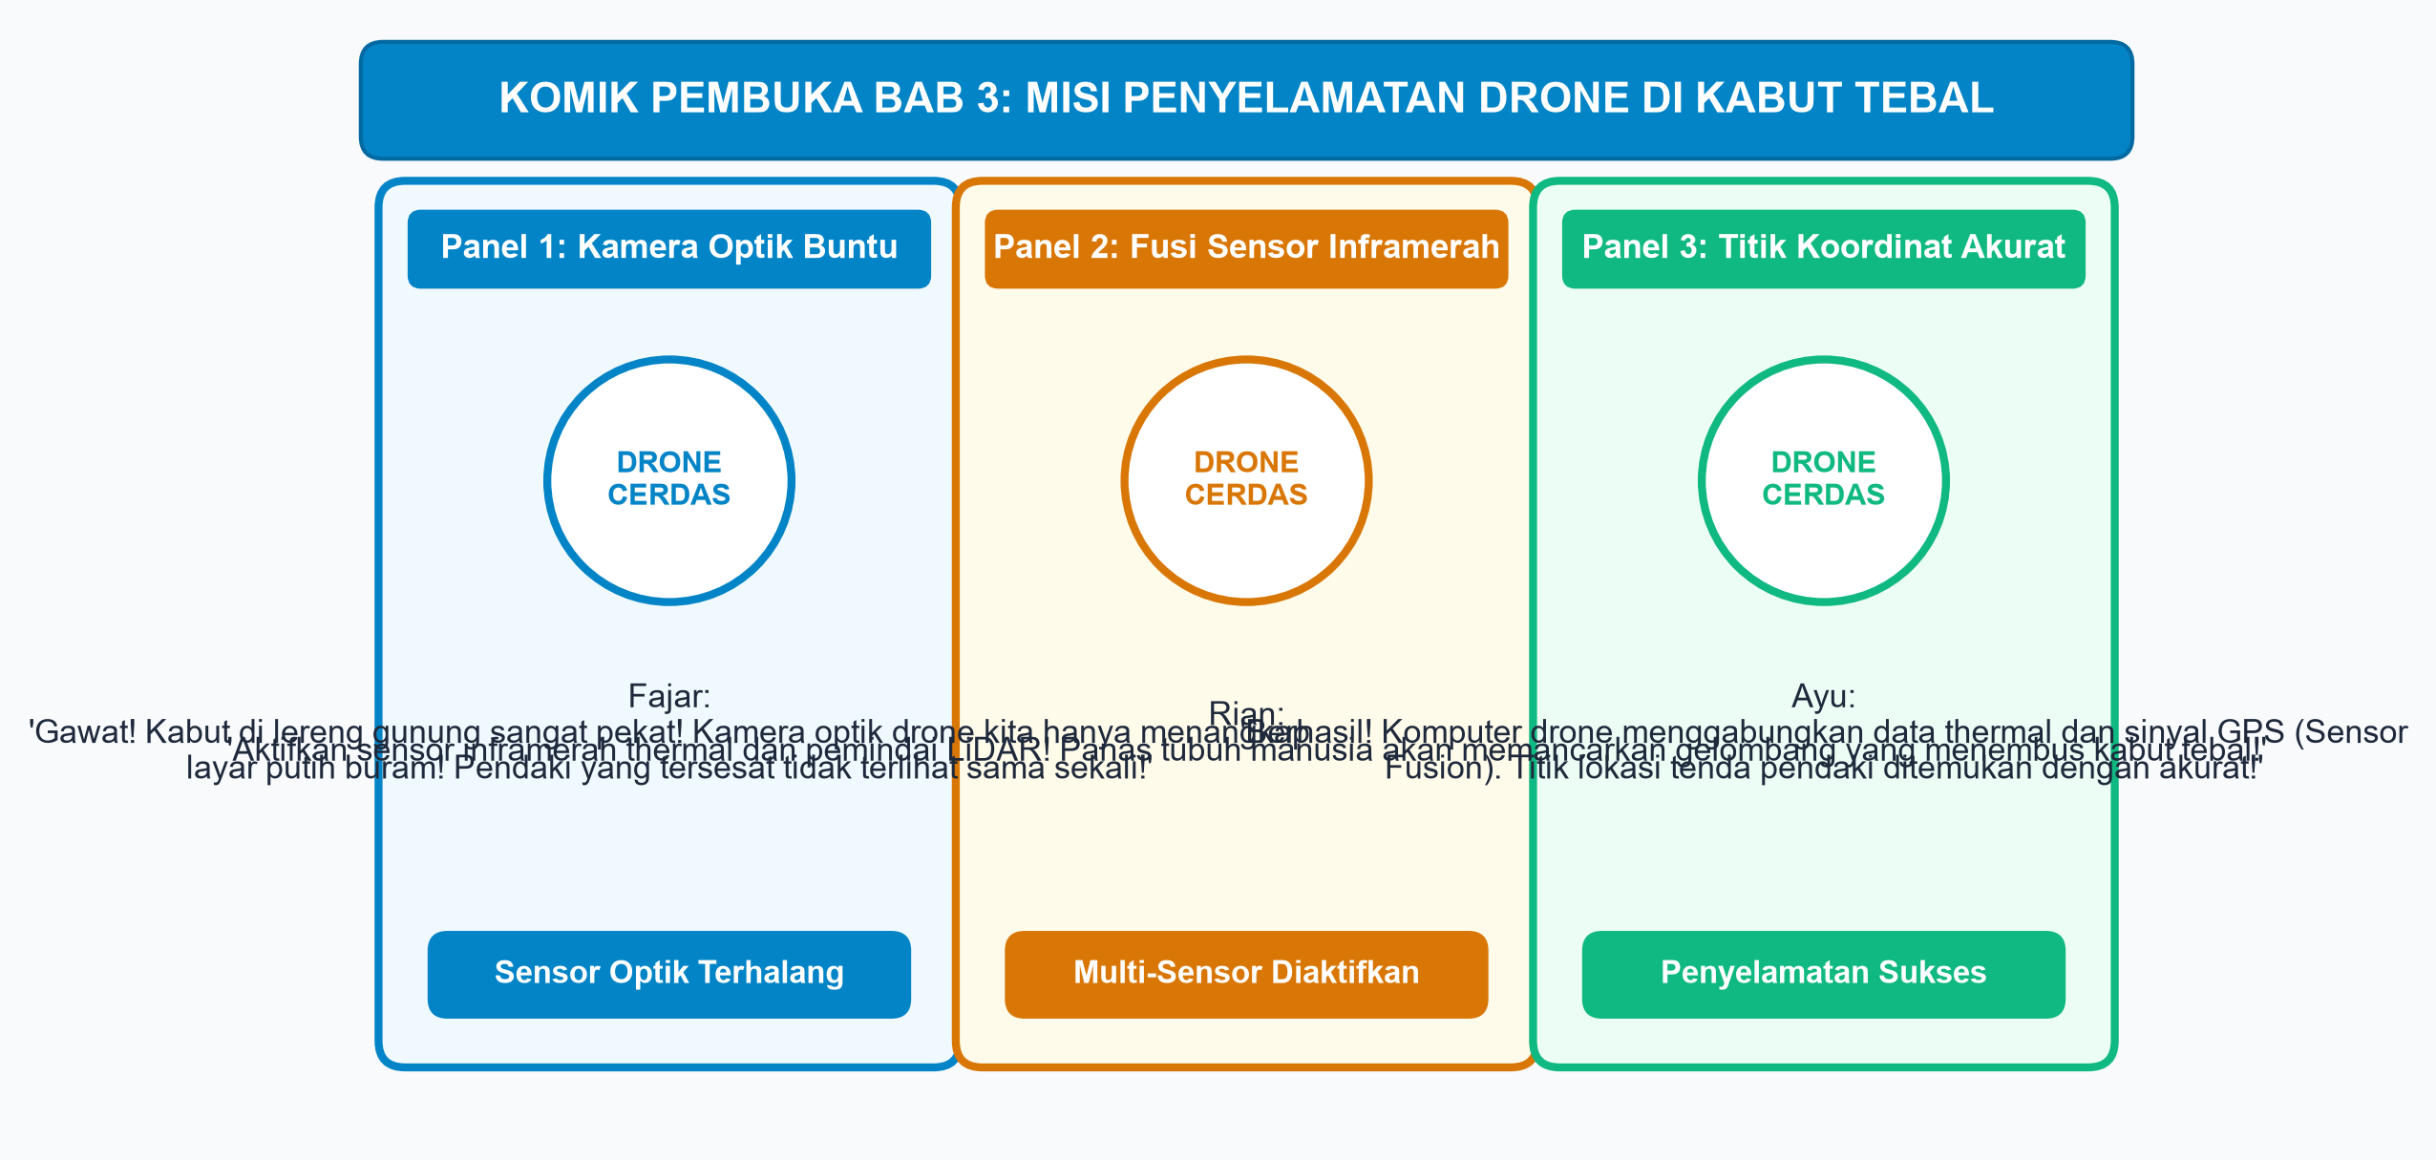
Gambar 3.1: Komik Pembuka Bab 3: Misi Penyelamatan Drone di Kabut Tebal
Fajar terpaku menatap layar siaran langsung tersebut. "Kamera biasa pasti tidak akan sanggup melihat apa pun di dalam kabut pekat seperti itu. Bagaimana mungkin drone penyelamat itu bisa menemukan manusia di balik kepungan asap dan kabut tebal?"
"Itulah kehebatan Persepsi Mesin (Machine Perception) dan Fusi Sensor (Sensor Fusion), Fajar!" sahut Rian penuh semangat. "Drone penyelamat itu tidak hanya mengandalkan mata kamera optik. Di tubuhnya terpasang sensor inframerah yang mendeteksi radiasi panas tubuh, sensor gelombang suara ultrasonik, radar gelombang mikro, serta giroskop penyeimbang. Seluruh data sensor digabungkan oleh komputer cerdas di dalam drone!"
Ayu mengangguk setuju. "Tetapi ingat, sistem cerdas sehebat apa pun sangat bergantung pada kualitas data (data quality). Jika data latih yang dipelajari AI di masa lalu keliru, bising, atau timpang (imbalanced), sistem cerdas bisa membuat keputusan yang fatal! Mari kita bongkar bersama bagaimana komputer membaca dunia fisik kita dan bagaimana menjaga kejernihan data latih kecerdasan artifisial!"
• • •
B. KONSEP FUSI MULTI-SENSOR (SENSOR FUSION) PADA SISTEM CERDAS
Manusia diciptakan Tuhan dengan panca indera yang saling melengkapi. Ketika kita berada di dapur dalam kondisi mati lampu gulita, mata kita mungkin tidak dapat melihat, namun hidung kita bisa mencium bau kue yang baru matang, dan tangan kita dapat meraba permukaan meja untuk mencari lilin. Otak kita secara otomatis menggabungkan seluruh informasi indera tersebut menjadi satu kesimpulan utuh.
Dalam dunia robotika dan kecerdasan artifisial, proses penggabungan informasi dari berbagai sensor yang berbeda ini dinamakan Fusi Sensor (Sensor Fusion).
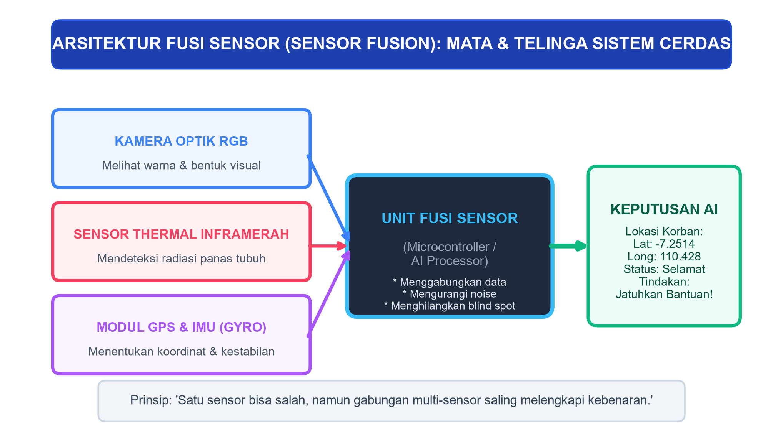
Gambar 3.2: Arsitektur Fusi Sensor (Sensor Fusion): Mata dan Telinga Sistem Cerdas
Mengapa Satu Sensor Saja Tidak Pernah Cukup?
Setiap jenis sensor di dunia memiliki kelebihan sekaligus kelemahan mendasar (blind spots):
1. Kamera Optik RGB (Mata Visual):
• Kelebihan: Sangat kaya informasi detail warna, bentuk objek, dan tekstur gambar.
• Kelemahan: Menjadi buta total saat malam hari tanpa cahaya, tertutup kabut tebal, atau terkena pantulan sinar matahari yang menyilaukan (glare).
2. Sensor Inframerah / Thermal (Pendeteksi Suhu):
• Kelebihan: Mampu menembus kegelapan malam dan kabut pekat untuk mendeteksi radiasi kalor tubuh makhluk hidup (suhu ~36.5°C).
• Kelemahan: Tidak bisa membaca warna pakaian, tidak bisa mengenali raut wajah seseorang, dan mudah terkelabui jika ada batu yang baru saja terpapar terik matahari.
3. Sensor Jarak LiDAR / Ultrasonik (Gelombang Pantul):
• Kelebihan: Mampu mengukur jarak fisik dinding atau jurang dengan presisi milimeter menggunakan pantulan laser atau suara.
• Kelemahan: Tidak tahu apakah objek di depannya adalah tumpukan salju lunak atau dinding batu keras.
4. Modul GPS & IMU (Inertial Measurement Unit):
• Kelebihan: Memberikan koordinat garis lintang/bujur bumi dan menjaga keseimbangan posisi terbang drone terhadap terpaan angin.
• Kelemahan: Sinyal GPS bisa hilang total saat drone masuk ke dalam gua atau lembah sempit di bawah kanopi hutan rimba yang rapat.
Prinsip Kerja Unit Fusi Sensor
Ketika drone penyelamat terbang di atas kabut pegunungan, prosesor AI tidak mengambil keputusan hanya berdasarkan satu sensor:
• Data kamera optik (tertutup putih kabut) diberi bobot kepercayaan rendah (low confidence).
• Data sensor thermal mendeteksi titik panas 37°C di koordinat tertentu di lereng jurang.
• Data sensor LiDAR mengonfirmasi jarak lereng tebing aman untuk didekati drone.
• Unit Fusi Sensor menyatukan ketiga informasi ini: "Ditemukan korban selamat di koordinat tebing, jarak aman 5 meter, luncurkan paket selimut dan obat darurat!"
Prinsip fundamental: "Satu sensor bisa salah atau tertipu kondisi alam, namun gabungan multi-sensor saling menutupi kelemahan satu sama lain untuk melahirkan kebenaran yang andal."
• • •
C. BAGAIMANA KOMPUTER MEMBACA ALAM: DARI GELOMBANG FISIK MENJADI BIT BINER
Pernahkah kalian berpikir: Komputer pada dasarnya hanyalah mesin elektronik yang hanya mengenal angka biner 0 (mati) dan 1 (hidup). Bagaimana sebuah mesin hitung bisa memahami suhu udara yang panas, hembusan angin kencang, atau warna merah kelopak bunga mawar?
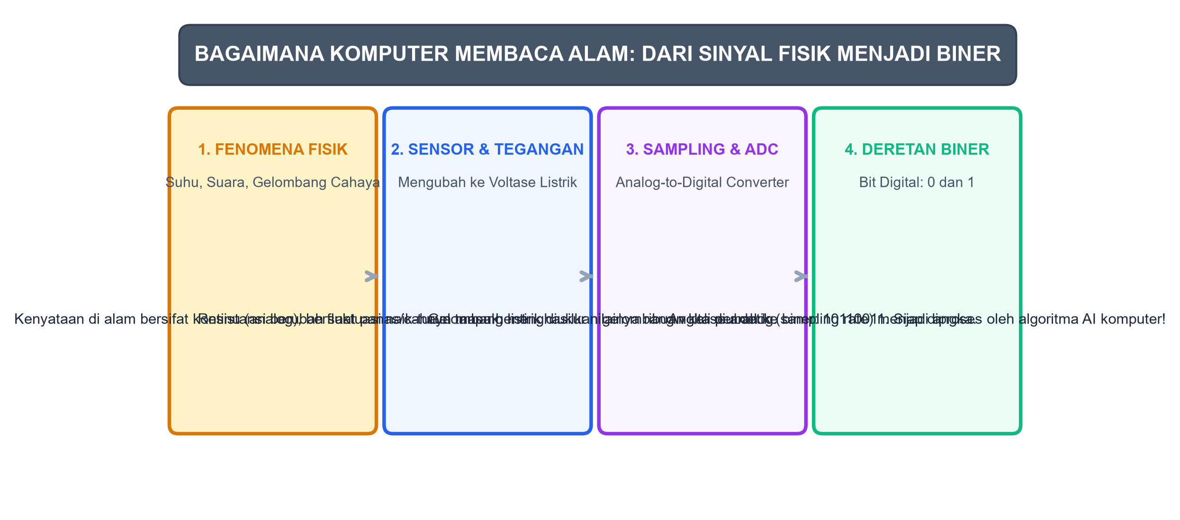
Gambar 3.3: Bagaimana Komputer Membaca Alam: Dari Gelombang Fisik Menjadi Bit Biner
Perjalanan Empat Langkah Konversi Sinyal
Proses perubahan fenomena alam menjadi data biner di dalam otak komputer melalui tahapan ilmiah yang teratur:
1. Tahap 1: Fenomena Fisik di Alam Bebas (Sinyal Analog):
Di alam semesta, segala sesuatu bersifat kontinu (analog) dan berubah tanpa henti. Suhu udara di siang hari berfluktuasi secara halus dari 28.1°C menjadi 28.105°C, lalu 28.112°C. Gelombang suara vokal manusia bergetar di udara dalam bentuk gelombang tekanan udara yang meliuk-liuk lembut.
2. Tahap 2: Transduser Sensor (Mengubah Tekanan ke Voltase Listrik):
Sensor (disebut juga transduser) memiliki material khusus yang peka terhadap perubahan fisik. Misalnya pada sensor suhu termistor: saat udara memanas, hambatan listrik (resistansi) material berubah, sehingga tegangan listrik (voltase) yang melaluinya naik dari 1.2 Volt menjadi 2.4 Volt.
3. Tahap 3: Pencuplikan & Konversi (Sampling & ADC):
Komputer memiliki gerbang elektronik bernama Analog-to-Digital Converter (ADC). ADC melakukan pengukuran (sampling) tegangan listrik ribuan kali dalam satu detik. Misalnya pada frekuensi audio standar 44.100 Hz, voltase listrik diukur sebanyak 44.100 kali setiap detiknya dan dibulatkan menjadi angka desimal tertentu.
4. Tahap 4: Deretan Bit Biner & Ekstraksi Ciri (Feature Extraction):
Angka desimal tersebut kemudian dikonversi menjadi barisan kode biner: deretan bit 0 dan 1. Komputer tidak memproses seluruh piksel gambar mentah secara membabi buta, melainkan melakukan Ekstraksi Ciri: mendeteksi garis tepi (edges), sudut bentuk (corners), dan pola tekstur. Kumpulan ciri matematis inilah yang kemudian dimasukkan ke dalam algoritma model kecerdasan artifisial!
• • •
D. KUALITAS DATA LATIH AI: DATA BERSIH VS DATA BISING (NOISE)
Dalam sains kecerdasan artifisial, ada sebuah pepatah klasik yang sangat terkenal: "Garbage In, Garbage Out" (GIGO). Artinya: Jika kalian melatih model kecerdasan artifisial menggunakan data yang kotor seperti sampah, maka keputusan yang dikeluarkan oleh AI tersebut juga akan menjadi sampah yang tidak berguna dan berbahaya!
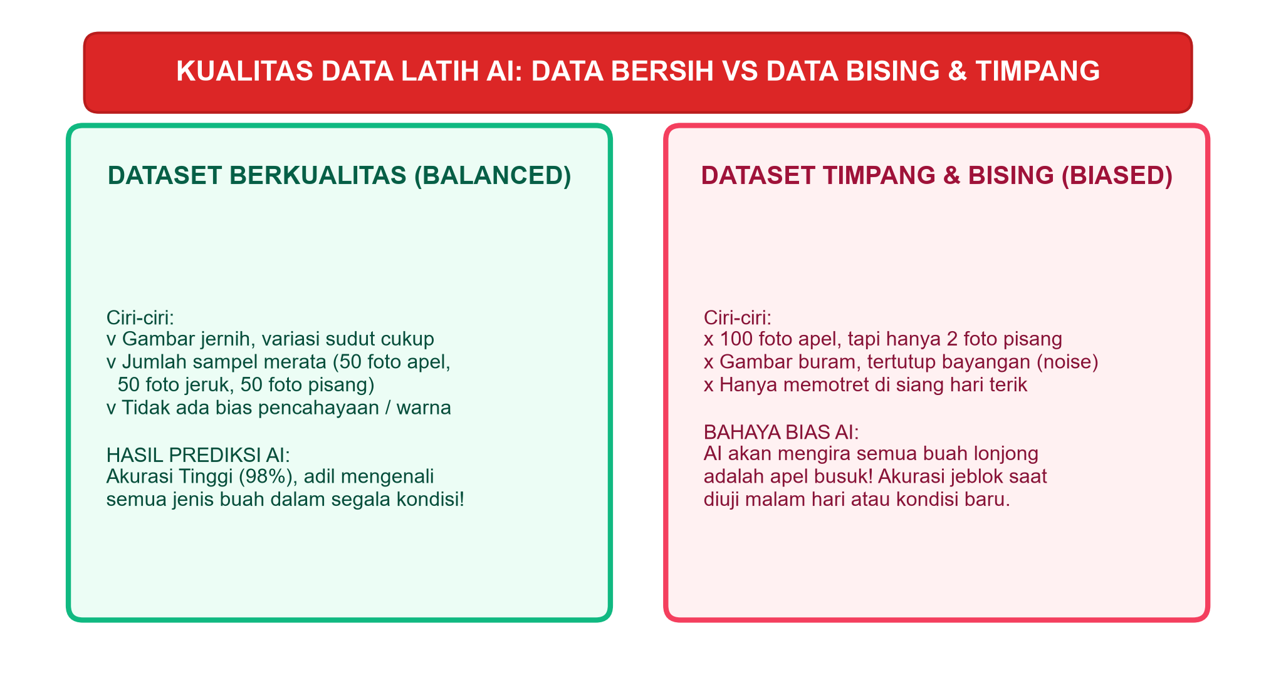
Gambar 3.4: Kualitas Data Latih AI: Data Bersih Seimbang vs Data Bising dan Timpang (Biased)
Mengenal Data Bising (Noisy Data)
Data bising adalah data yang terkontaminasi oleh gangguan acak yang merusak kejelasan ciri objek. Contoh derau dalam kehidupan sehari-hari:
• Lensa kamera keamanan sekolah yang kotor berdebu atau buram terkena tetesan air hujan.
• Rekaman mikrofon pengenal suara yang dipenuhi dengung kipas angin keras.
• Data survei siswa yang diisi secara asal-asalan dengan jawaban yang ngawur (outliers).
Jika model AI dilatih menggunakan foto-foto mobil yang buram dan terhalang bayangan tiang listrik, AI akan bingung: apakah garis vertikal hitam di tengah jalan itu bagian dari mobil ataukah tiang jalan? Akibatnya, saat diterapkan pada mobil otonom yang melaju kencang di jalan raya, mobil bisa mendadak mengerem mendadak tanpa alasan di tengah jalan sepi!
• • •
E. BAHAYA DATASET TIDAK SEIMBANG (IMBALANCED DATA) & BIAS ALGORITMA
Selain masalah derau, bahaya terbesar yang mengancam keadilan sistem kecerdasan artifisial modern adalah fenomena Dataset Tidak Seimbang (Imbalanced Dataset) yang memicu lahirnya Bias Algoritma.
Mengapa AI Bisa Menjadi "Pilih Kasih"?
Bayangkan seorang guru di kelas yang ingin melatih muridnya membedakan antara buah Jeruk dan buah Pisang. Namun selama sebulan penuh, sang guru memperlihatkan 500 foto buah Jeruk dari berbagai sudut yang cerah, tetapi hanya memperlihatkan 3 lembar foto buah Pisang yang buram di sudut gelap.
Ketika ujian tiba dan guru memperlihatkan sebuah buah pisang berkulit kuning di bawah terik matahari, sang murid dengan yakin menjawab: "Itu pasti Jeruk!" Mengapa murid salah menjawab? Bukan karena murid tersebut bodoh, melainkan karena data latih yang diterimanya sangat timpang dan tidak mewakili kenyataan!
Kasus Nyata Kegagalan Sistem Cerdas di Dunia Nyata
1. Kegagalan Kamera Pengenal Wajah (Facial Recognition):
Sebuah sistem absensi cerdas di sebuah sekolah internasional berjalan mulus saat mengenali siswa berkulit terang, namun berulang kali gagal mendeteksi siswa berkulit gelap. Setelah diselidiki para ilmuwan, ternyata 90% foto dalam dataset latih pengembang aplikasi hanya berisi wajah orang-orang dari negara Barat berkulit terang. Sistem AI tersebut mengalami kebutaan representasi budaya!
2. Mobil Otonom dan Deteksi Pejalan Kaki di Malam Hari:
Sebuah model deteksi rintangan mobil swakemudi dilatih menggunakan ribuan foto jalanan di siang hari yang terik. Ketika diuji melaju pada malam hari saat hujan gerimis, model gagal mendeteksi seorang penyeberang jalan yang mengenakan mantel hujan gelap karena dalam dataset latihnya tidak pernah ada contoh pejalan kaki dengan kondisi pencahayaan malam.
Wawasan Koder: Kunci Dataset Berkualitas Tinggi
Sebuah dataset latih yang unggul dan etis wajib memenuhi tiga kriteria:
1. Keseimbangan Jumlah (Balance): Jumlah sampel antar kelas kategori setara (misal: 100 foto kucing dan 100 foto anjing).
2. Variasi Lingkungan (Diversity): Objek difoto dalam berbagai kondisi pencahayaan (siang, malam, remang), berbagai latar belakang, dan sudut pandang berbeda.
3. Pelabelan yang Akurat (Ground Truth Labeling): Setiap data diberi label kategori yang benar tanpa kekeliruan manusia.
• • •
F. LKPD PLUGGED 3.1: EKSPERIMEN KUALITAS DATA LATIH MODEL KLASIFIKASI GAMBAR
Aktivitas Praktik Mandiri dan Kolaboratif (Plugged Activity)
• Platform: Google Teachable Machine (teachablemachine.withgoogle.com) menggunakan peramban web komputer/laptop yang memiliki kamera web (webcam).
• Durasi: 4 JP (2 Pertemuan Praktik Laboratorium Terbimbing).
• Tujuan Eksperimen: Membuktikan secara ilmiah pengaruh variasi dataset latih terhadap tingkat akurasi prediksi model klasifikasi citra cerdas.
Langkah-Langkah Eksperimen:
1. Skenario Klasifikasi Dua Kelas Objek:
• Kita akan melatih model untuk membedakan dua benda di meja kelas: Buku Pelajaran (Kelas 1) dan Tempat Pensil (Kelas 2).
2. Uji Coba Tahap 1: Dataset Timpang & Monoton (Dataset Buruk):
• Masukkan hanya 5 foto Buku Pelajaran (semua diambil dari sudut depan statis).
• Masukkan 50 foto Tempat Pensil (berbagai posisi).
• Klik tombol Train Model dan tunggu proses pelatihan selesai.
• Uji Model di Kolom Preview: Tunjukkan Buku Pelajaran dari sudut miring atau di ruangan yang sedikit gelap. Amati grafik probabilitasnya! Catat: Apakah AI salah menebak buku sebagai tempat pensil?
3. Uji Coba Tahap 2: Dataset Berkualitas & Seimbang (Dataset Ideal):
• Buka proyek baru. Kumpulkan 50 foto Buku Pelajaran dari berbagai sudut (depan, miring, tegak, jarak dekat, jarak jauh, tangan memegang buku).
• Kumpulkan 50 foto Tempat Pensil dengan variasi sudut dan pencahayaan yang sama seimbangnya.
• Latih ulang model (Train Model).
• Uji kembali dengan berbagai posisi ekstrim. Amati grafik probabilitas akurasi yang dihasilkan!
4. Tabel Analisis Hasil Eksperimen:
Parameter Pengujian | Uji Coba 1 (Data Timpang 5 vs 50) | Uji Coba 2 (Data Seimbang 50 vs 50)
Prediksi saat Buku tegak | ... % | ... %
Prediksi saat Buku miring | ... % | ... %
Prediksi saat lampu dimatikan | ... % | ... %
Kesimpulan Tingkat Keandalan | Rentan Salah / Bias | Sangat Akurat & Stabil
• • •
POJOK KARAKTER & ETIKA KODER: KEADILAN ALGORITMA (ALGORITHMIC FAIRNESS)
Kecerdasan artifisial tidak lahir dari ruang hampa. Komputer tidak memiliki prasangka atau kebencian alami; ia hanya meniru cermin dari data yang kita berikan kepadanya. Jika data yang kita kumpulkan memuat diskriminasi, stereotip suku, atau mengabaikan kelompok minoritas, maka model kecerdasan artifisial akan mewarisi ketidakadilan tersebut dengan kecepatan dan skala yang berlipat ganda!
Sebagai generasi koder dan ilmuwan masa depan bangsa Indonesia yang bersemboyankan Bhinneka Tunggal Ika, kita memiliki kewajiban moral untuk memperjuangkan Keadilan Algoritma (Algorithmic Fairness). Menjadi programmer cerdas bukan hanya tentang menulis kode matematika yang rumit, melainkan tentang memiliki hati nurani yang peka: memastikan bahwa teknologi yang kita ciptakan memperlakukan setiap insan manusia—tanpa memandang warna kulit, suku bangsa, kondisi fisik, maupun latar belakang ekonominya—dengan rasa hormat, adil, dan setara!
• • •
RANGKUMAN MATERI BAB 3
1. Fusi Sensor (Sensor Fusion) adalah teknik penggabungan data dari berbagai jenis sensor (kamera optik, thermal inframerah, LiDAR, GPS, dan IMU) untuk saling melengkapi kelemahan masing-masing sehingga sistem otonom dapat mengambil keputusan lingkungan secara akurat dan andal.
2. Konversi Sinyal Fisik ke Digital berlangsung melalui 4 fase: Fenomena fisik analog di alam -> Perubahan voltase pada transduser sensor -> Pencuplikan frekuensi dan kuantisasi oleh Analog-to-Digital Converter (ADC) -> Representasi deretan biner 0 dan 1 yang diekstraksi ciri-cirinya.
3. Prinsip "Garbage In, Garbage Out" menegaskan bahwa keakuratan model AI mutlak dibatasi oleh kejernihan data latihnya. Data bising (noisy data) memicu kesalahan interpretasi yang berbahaya.
4. Dataset Tidak Seimbang (Imbalanced Dataset) dan sampel yang tidak representatif melahirkan fenomena Bias Algoritma, di mana sistem cerdas gagal mengenali kategori minoritas secara adil.
5. Keadilan Algoritma (Algorithmic Fairness) menuntut para perancang kecerdasan artifisial untuk aktif mengaudit keberagaman dataset demi menjamin kesetaraan hak asasi seluruh umat manusia.
• • •
UJI PEMAHAMAN HOTS BAB 3
I. Pilihan Ganda (Pilihlah Jawaban yang Paling Tepat!)
1. Kelemahan mendasar dari kamera optik RGB konvensional pada drone penyelamat saat beroperasi di lereng gunung berkabut tebal adalah...
A. Bobot kamera terlalu berat sehingga menghabiskan baterai drone
B. Gelombang cahaya tampak terserap dan terhamburkan oleh partikel uap air kabut sehingga gambar menjadi buram putih
C. Kamera optik tidak mampu merekam gambar beresolusi tinggi di atas 1080p
D. Memori kartu penyimpanan drone akan langsung terkunci otomatis jika terkena kabut
2. Jenis sensor yang paling andal dipadukan dengan kamera optik untuk mendeteksi keberadaan tubuh manusia yang terperangkap di reruntuhan bangunan gelap saat malam hari adalah...
A. Sensor Barometer Tekanan Udara
B. Sensor Thermal Inframerah (Pendeteksi Kalor)
C. Sensor Kompas Magnetik
D. Sensor Pengukur Kelembapan Tanah
3. Komponen perangkat keras elektronik yang bertugas mencuplik tegangan listrik gelombang analog yang berubah-ubah menjadi deretan angka biner komputer disebut...
A. Central Processing Unit (CPU)
B. Analog-to-Digital Converter (ADC)
C. Random Access Memory (RAM)
D. Liquid Crystal Display (LCD)
4. Perhatikan kasus berikut: Sebuah model AI pengenal rambu lalu lintas dilatih dengan 1.000 foto rambu di jalanan kota Tokyo yang terang benderang. Ketika sistem tersebut dipasang pada kendaraan otonom di jalan pedesaan Indonesia yang remang-remang diapit pepohonan, sistem sering gagal membaca rambu batas kecepatan. Akar penyebab utama kegagalan tersebut adalah...
A. Kecepatan prosesor komputer mobil kurang tinggi
B. Kurangnya variasi pencahayaan dan representasi lingkungan nyata (domain shift) pada dataset latih awal
C. Mobil kehabisan bahan bakar minyak saat melaju di pedesaan
D. Bahasa pemrograman yang digunakan mobil bukan bahasa Python
5. Istilah komputasi klasik yang menyatakan bahwa kualitas data masukan yang buruk secara pasti akan menghasilkan luaran keputusan sistem yang buruk pula adalah...
A. What You See Is What You Get (WYSIWYG)
B. Garbage In, Garbage Out (GIGO)
C. Artificial General Intelligence (AGI)
D. High Performance Computing (HPC)
6. Fajar melatih model AI untuk mengenali ekspresi wajah bahagia vs sedih. Namun Fajar hanya memasukkan 5 foto wajah sedih dan 150 foto wajah bahagia. Kondisi dataset ini disebut sebagai...
A. Clean Dataset
B. Imbalanced Dataset (Data Timpang)
C. Overfitted Algorithm
D. Augmented Data
7. Dampak nyata yang akan terjadi pada model klasifikasi gambar jika dilatih menggunakan Imbalanced Dataset seperti pada soal nomor 6 adalah...
A. Model akan menolak untuk dilatih oleh sistem komputer
B. Model akan memiliki bias tinggi dan cenderung selalu menebak 'wajah bahagia' meskipun yang diperlihatkan adalah wajah sedih
C. Komputer akan mengalami mati mendadak (blue screen)
D. Tingkat akurasi pada kedua kelas wajah akan sama-sama mencapai 100% sempurna
8. Manakah dari langkah berikut yang paling tepat untuk mengeliminasi derau bising (noise) pada kumpulan data audio perintah suara (voice control)?
A. Mempercepat tempo rekaman menjadi dua kali lipat lebih cepat
B. Menerapkan algoritma penyaring frekuensi (band-pass filter) dan membersihkan profil derau hening sebelum pelatihan model
C. Menambahkan musik rock yang keras di belakang suara perintah
D. Mengubah seluruh suara manusia menjadi suara robot buatan
9. Mengapa fusi sensor (Sensor Fusion) menjadi standar wajib dalam teknologi mobil swakemudi otonom modern di jalan raya?
A. Agar biaya pembuatan mobil menjadi semakin mahal dan mewah
B. Karena tidak ada satu sensor pun di dunia yang sempurna dalam segala cuaca buruk dan kondisi pencahayaan ekstrem
C. Agar mobil dapat terbang melompati kemacetan lalu lintas
D. Karena aturan kepolisian mewajibkan mobil memiliki minimal sepuluh kabel data
10. Komitmen seorang pengembang perangkat lunak untuk memastikan bahwa sistem AI rekrutmen kerja tidak mendiskriminasi pelamar berdasarkan gender atau ras merupakan penerapan prinsip...
A. Monetisasi Algoritma
B. Keadilan Algoritma (Algorithmic Fairness)
C. Kecepatan Pemrosesan Data
D. Hak Cipta Komersial Tertutup
• • •
II. Uraian Pemecahan Masalah (Jawablah Secara Rinci dan Terstruktur!)
1. Jelaskan konsep Sensor Fusion dan kemukakan alasan mengapa gabungan beberapa sensor yang berbeda jauh lebih unggul dibandingkan satu sensor tunggal yang paling canggih sekalipun! Berikan contoh penerapannya pada drone pemadam kebakaran hutan!
2. Uraikan perjalanan panjang sebuah fenomena fisik di alam (misalnya hembusan angin kencang) hingga akhirnya dapat diproses sebagai deretan angka biner 0 dan 1 di dalam memori komputer!
3. Jelaskan apa yang dimaksud dengan prinsip Garbage In, Garbage Out (GIGO) dalam pembelajaran mesin kecerdasan artifisial! Berikan satu contoh skenario nyata di mana data bising memicu kegagalan sistem cerdas di bidang transportasi!
4. Apa yang dimaksud dengan Imbalanced Dataset (Dataset Timpang)? Mengapa kondisi ini memicu terjadinya Bias Algoritma yang merugikan kelompok minoritas? Bagaimana solusi teknis yang dapat dilakukan oleh seorang koder untuk menyeimbangkannya kembali?
5. Sebagai calon ilmuwan komputer Indonesia, bagaimana kalian menerapkan nilai-nilai Profil Pelajar Pancasila (khususnya Bernalar Kritis dan Berakhlak Mulia) saat mengumpulkan dan menyeleksi dataset untuk melatih sistem kecerdasan artifisial di sekolah kalian?
• • •
KUNCI JAWABAN UJI PEMAHAMAN TERPILIH BAB 3
Kunci Jawaban Pilihan Ganda:
1. B (Partikel kabut menyerap dan membiaskan spektrum cahaya tampak sehingga kamera optik kehilangan kontras visual).
2. B (Sensor thermal inframerah membaca radiasi panas tubuh makhluk hidup yang menembus kegelapan malam).
3. B (ADC adalah sirkuit elektronik pengubah voltase kontinu analog menjadi nilai diskrit biner komputer).
4. B (Model gagal karena dataset latihnya tidak memuat variasi pencahayaan malam hari pedesaan).
5. B (GIGO adalah prinsip klasik: jika input data buruk, maka keputusan luaran sistem dipastikan cacat).
6. B (Perbedaan perbandingan jumlah sampel yang sangat mencolok 5 vs 150 adalah definisi dataset timpang).
7. B (Model secara statistik akan memprioritaskan kelas mayoritas dan buta terhadap kelas minoritas).
8. B (Penyaringan frekuensi derau dan noise profiling membersihkan sinyal vokal sebelum proses ekstraksi ciri).
9. B (Setiap sensor memiliki titik buta fisik; penggabungan multi-sensor menjamin keselamatan sistem di segala cuaca).
10. B (Algorithmic Fairness adalah komitmen etika perancangan AI yang adil, setara, dan non-diskriminatif).

BAB IV REKAYASA PROMPT TINGKAT LANJUT & KEAMANAN RUANG SIBER
MISI 4: DETEKTIF SIBER & ARSITEK PROMPTING ANALITIS
• Alokasi Waktu: 18 Jam Pelajaran (9 Pertemuan @ 2 JP)
• Elemen Capaian Pembelajaran: Pemanfaatan KA (PPKA) & Literasi Digital (LD)
• Target Lencana Koder: Medali Emas Detektif Siber & Arsitek Prompting Nusantara (Fase D)
• • •
A. PENDAHULUAN: MISTERI JEBAKAN UNDIAN BERHADIAH DI PONSEL
Sore hari di teras perpustakaan sekolah, Fajar tiba-tiba berseru kaget sambil menatap layar ponsel pintarnya. Layar menampilkan sebuah pesan WhatsApp masuk dari nomor kontak tak dikenal dengan foto profil logo resmi sebuah perusahaan telekomunikasi terkenal.
"Rian! Ayu! Lihat ini!" seru Fajar dengan mata berbinar. "Ponselku baru saja menerima pesan luar biasa! Tertulis di sini: 'Selamat! Nomor Anda terpilih memenangkan saldo dompet digital senilai Rp1.000.000 dan voucher game 5.000 diamond! Klaim hadiah sekarang dengan klik tautan: hadiah-resmi-telekomunikasi.xyz/klaim-sekarang dan masukkan kode verifikasi SMS (OTP) Anda dalam waktu 5 menit atau hadiah hangus!'"
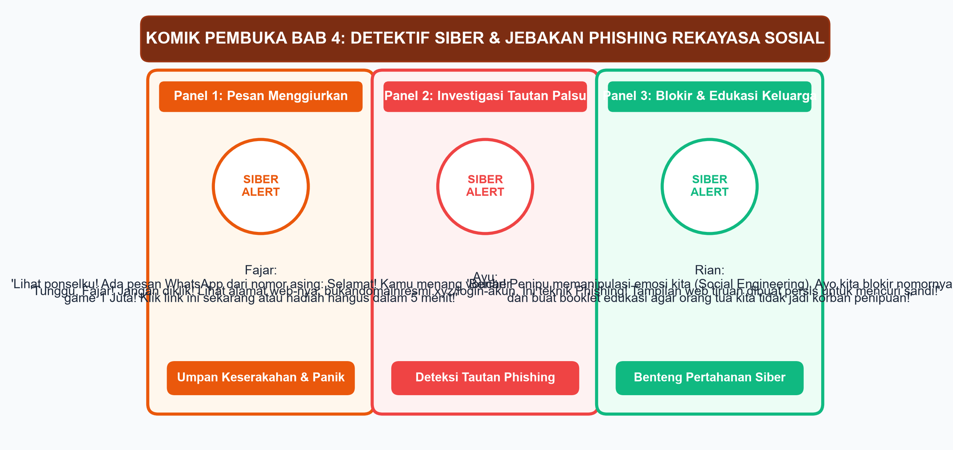
Gambar 4.1: Komik Pembuka Bab 4: Detektif Siber & Jebakan Phishing Rekayasa Sosial
Fajar sudah bersiap menyentuh tautan biru tersebut dengan jempolnya, namun dengan sigap Ayu menahan tangan Fajar.
"Tunggu, Fajar! Jangan diklik!" sergah Ayu tegas. "Perhatikan alamat tautannya baik-baik. Domain resminya seharusnya berekstensi .co.id, bukan .xyz! Dan perhatikan bahasanya: menciptakan rasa panik dengan batasan waktu lima menit serta meminta kode rahasia OTP. Ini adalah perangkap klasik kejahatan siber!"
Rian memeriksa pesan itu dengan kacamata analitisnya. "Ayu benar 100%. Ini adalah taktik Rekayasa Sosial (Social Engineering) melalui metode Phishing. Penjahat siber sedang memanipulasi rasa penasaran dan keserakahanmu untuk membajak akun ponselmu! Jika kamu memasukkan kode OTP itu, saldo pulsamu dan akun pesan singkatmu akan langsung dikuasai peretas!"
Fajar menelan ludah, wajahnya memucat menyadari bahaya yang nyaris menimpanya. "Mengerikan sekali... Mereka menyamar begitu meyakinkan! Bagaimana caranya kita bisa selalu waspada mendeteksi manipulasi digital ini? Dan bagaimana kita bisa memanfaatkan kecerdasan artifisial secara analitis melalui teknik Chain-of-Thought Prompting untuk membantu kita menganalisis bahaya siber ini?"
"Ayo kita buka markas detektif siber kita!" ajak Rian penuh semangat. "Di bab pamungkas kelas VIII ini, kita akan membongkar tuntas rahasia rekayasa prompt tingkat tinggi dan merancang benteng pertahanan digital yang kokoh bagi diri kita, keluarga, dan masyarakat!"
• • •
B. PROMPTING BERNALAR BERTAHAP: TEKNIK CHAIN-OF-THOUGHT (CoT)
Di kelas VII, kalian telah menguasai seni menyusun prompt terstruktur menggunakan formula empat pilar (Peran, Tugas, Konteks, dan Format). Namun, ketika kita berhadapan dengan masalah matematika yang rumit, teka-teki logika komputasi, atau analisis studi kasus yang mendalam, model bahasa besar (Large Language Models / LLM) sering kali melakukan kesalahan perhitungan jika kita hanya meminta jawaban secara langsung.
Mengapa hal ini terjadi? Karena LLM pada hakikatnya adalah mesin pemrediksi kata berikutnya berbasis probabilitas statistik. Jika diminta langsung menebak jawaban akhir, model sering terburu-buru "menebak" angka yang terdengar meyakinkan di permukaan, padahal keliru (halusinasi logika).
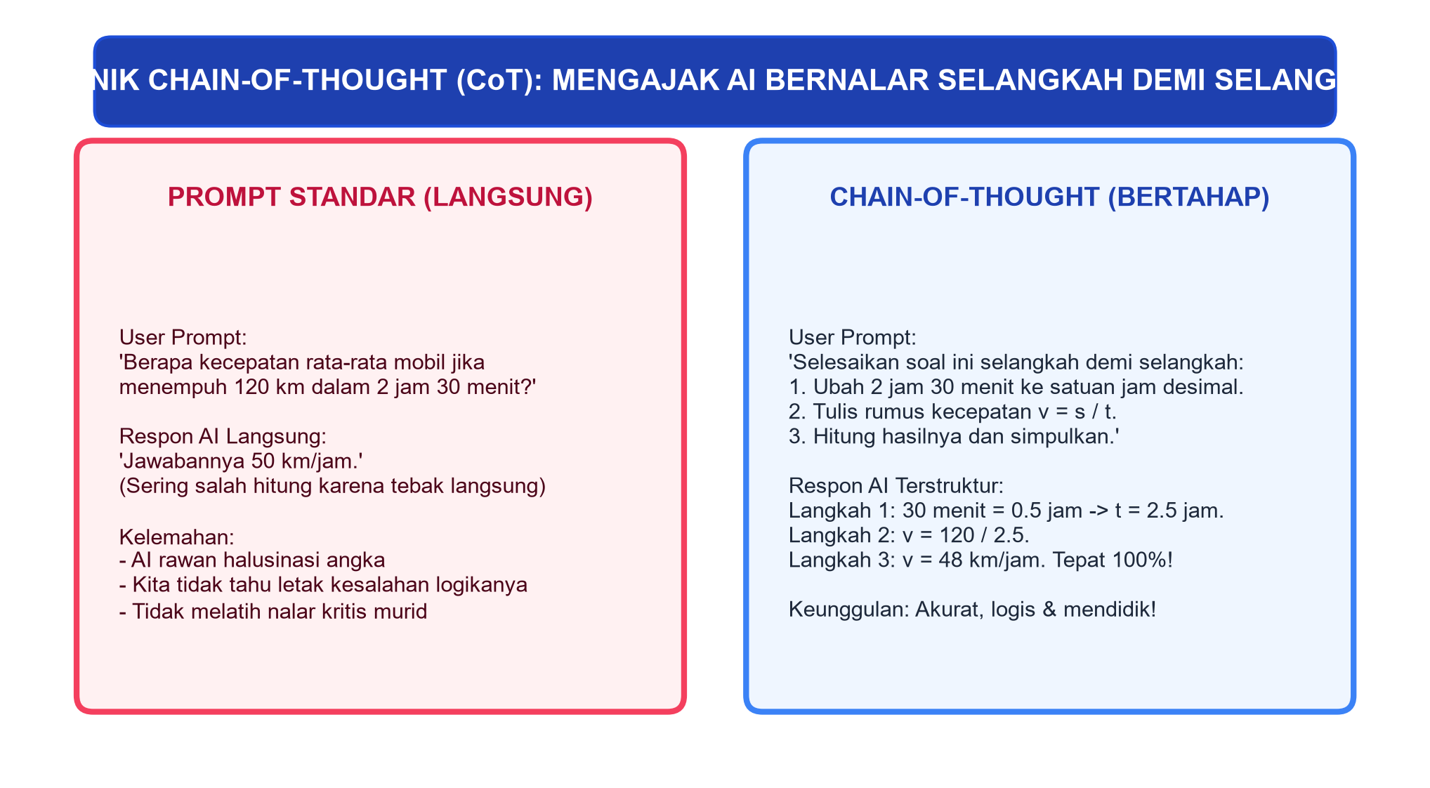
Gambar 4.2: Diagram Alur Chain-of-Thought (CoT) Prompting: Mengajak AI Bernalar Selangkah demi Selangkah
Prinsip Dasar Chain-of-Thought (CoT) Prompting
Teknik Chain-of-Thought (CoT) Prompting pertama kali dirumuskan oleh para peneliti kecerdasan artifisial (Wei et al., 2022). Inti dari teknik ini sangat sederhana namun revolusioner: Instruksikan model AI untuk menguraikan rantai pemikiran penalarannya secara bertahap selangkah demi selangkah (step-by-step reasoning) sebelum menuliskan jawaban final!
Perhatikan perbandingan konkret berikut:
1. Prompt Biasa (Tanpa CoT) - Rawan Halusinasi:
• Prompt Murid: "Sebuah mobil melaju menempuh jarak 135 km dalam waktu 2 jam 15 menit. Berapakah kecepatan rata-ratanya?"
• Respon AI yang Terburu-buru: "Kecepatan rata-rata mobil adalah 65 km/jam." (SALAH! AI sering bingung membagi menit dengan jam).
2. Prompt dengan Chain-of-Thought (CoT) - Akurat & Mendidik:
• Prompt Murid Berpikir Kritis:
"Bertindaklah sebagai guru fisika dan sains komputasi yang teliti. Selesaikan soal kecepatan mobil berikut dengan menguraikan langkah penalarannya selangkah demi selangkah:
Langkah 1: Konversikan waktu 2 jam 15 menit menjadi bentuk jam desimal murni.
Langkah 2: Tuliskan rumus fisika kecepatan rata-rata (v = s / t).
Langkah 3: Lakukan operasi pembagian secara rinci.
Langkah 4: Tuliskan kesimpulan akhir beserta satuannya.
Jarak tempuh = 135 km, Waktu = 2 jam 15 menit."
• Respon AI Terstruktur (CoT):
Langkah 1: 15 menit diubah ke jam: 15 / 60 = 0.25 jam. Maka total waktu t = 2 + 0.25 = 2.25 jam.
Langkah 2: Rumus kecepatan rata-rata: v = s / t.
Langkah 3: Perhitungan matematis: v = 135 / 2.25 = 60.
Langkah 4: Kesimpulan: Kecepatan rata-rata mobil tersebut adalah tepat 60 km/jam.
Dengan memecah instruksi ke dalam urutan rantai berpikir (chain of thought), kita memaksa model AI mengalokasikan ruang pemrosesan token untuk memverifikasi kebenaran setiap tahap. Tingkat akurasi pemecahan masalah logika meningkat drastis hingga lebih dari 80%!
• • •
C. MEMBEDAH REKAYASA SOSIAL (SOCIAL ENGINEERING) & PHISHING SIBER
Sebagian besar orang mengira bahwa pembobolan sistem komputer selalu terjadi karena peretas jenius mengetikkan kode virus rahasia di layar gelap. Padahal kenyataan di dunia keamanan siber justru sebaliknya: Titik terlemah dalam benteng pertahanan digital bukanlah mesin komputer, melainkan manusia yang mengoperasikannya!
Metode manipulasi psikologis manusia untuk mencuri informasi rahasia ini dinamakan Rekayasa Sosial (Social Engineering).
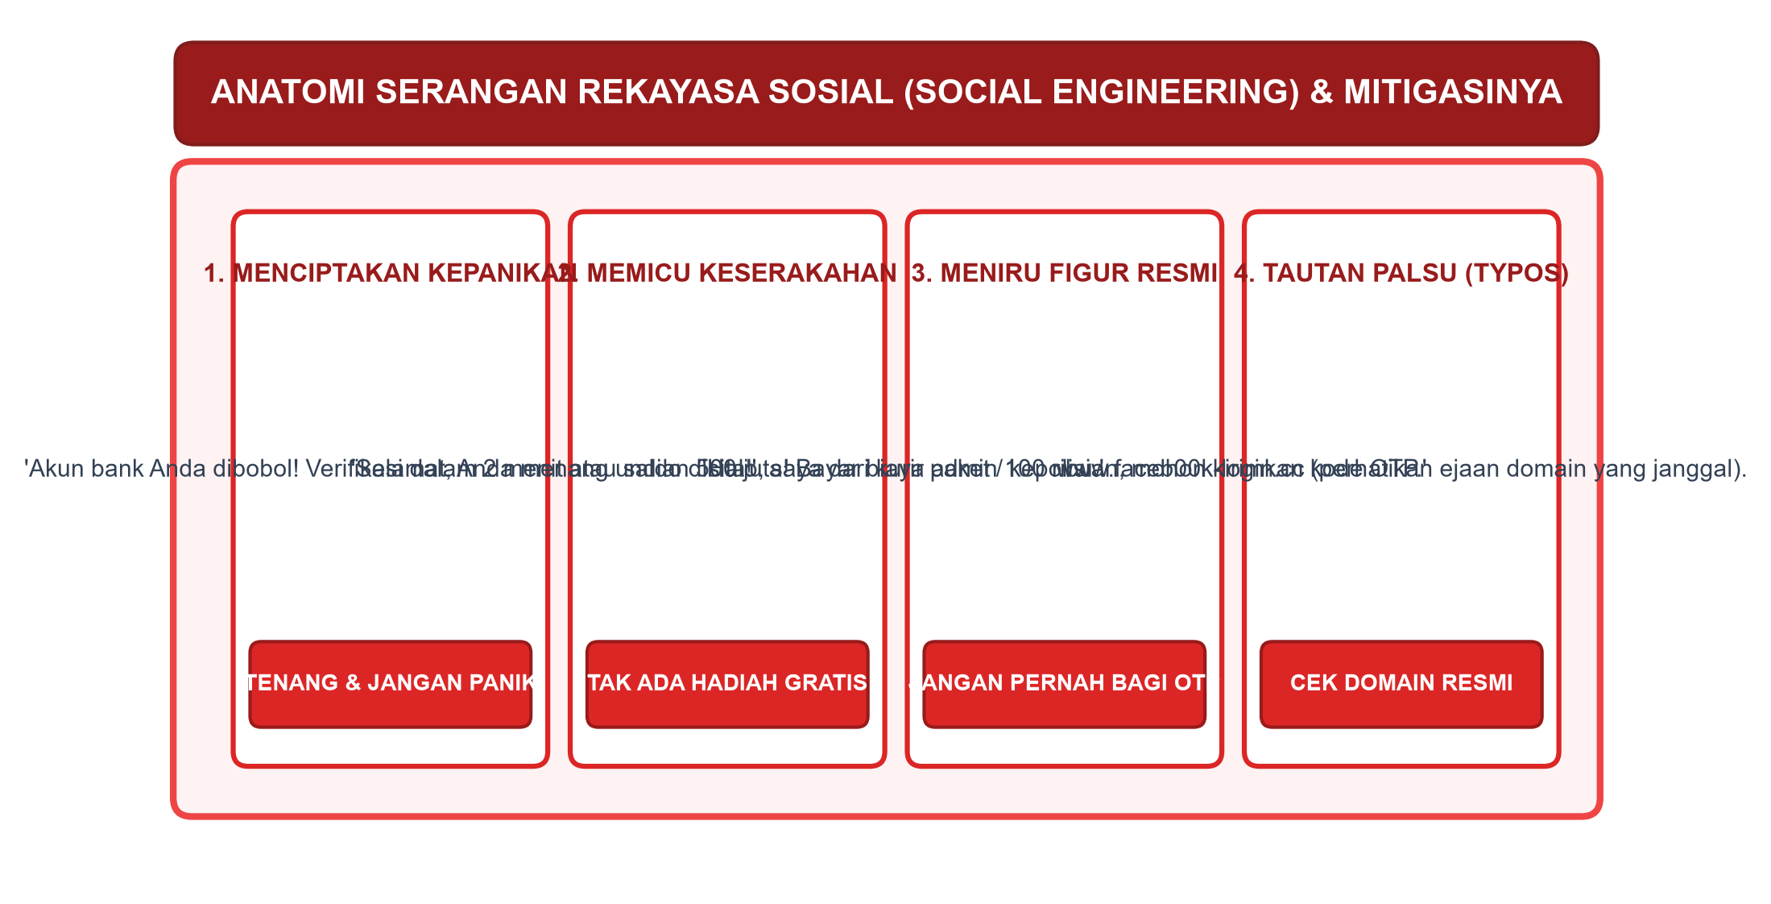
Gambar 4.3: Anatomi Serangan Rekayasa Sosial (Social Engineering) & Rumus Deteksi Phishing
Empat Senjata Manipulasi Psikologis Pelaku Kejahatan Siber
Para penjahat siber mengeksploitasi emosi dasar manusia untuk meruntuhkan akal sehat dan nalar kritis korban:
1. Menciptakan Kepanikan Ekstrem (Urgency & Panic):
'Peringatan Keamanan! Akun media sosial Anda telah dilaporkan melakukan pelanggaran! Akun akan dihapus permanen dalam 10 menit jika Anda tidak mengonfirmasi kata sandi Anda di tautan ini!' Korban yang panik kehilangan kemampuan berpikir jernih dan buru-buru memasukkan kata sandinya.
2. Memicu Keserakahan & Euforia Palsu (Greed & Excitement):
Memberikan iming-iming hadiah uang tunai ratusan juta, sepeda motor gratis, atau item game langka tanpa usaha apa pun.
3. Menyamar Sebagai Figur Otoritas Resmi (Authority Impersonation):
Pelaku memasang logo resmi perbankan, kepolisian, kementerian pendidikan, atau perusahaan kurir paket ternama untuk meyakinkan korban.
4. Memanfaatkan Rasa Penasaran & Empati (Curiosity & Sympathy):
Mengirimkan pesan berisi cerita fiktif kecelakaan teman dekat atau dokumen unduhan berkedok surat undangan pernikahan digital palsu (file berekstensi .APK jahat) yang jika diunduh akan menyadap seluruh isi pesan ponsel korban!
Mengenal Jebakan Pancingan: Phishing
Istilah Phishing berasal dari kata fishing (memancing). Penjahat menyebarkan "umpan pancing" berupa tautan palsu secara massal. Begitu ada korban yang memakan umpan tersebut dan memasukkan nama pengguna serta kata sandi pada formulir tiruan, data tersebut langsung terkirim ke komputer peretas.
Rumus Praktis Deteksi Phishing bagi Remaja:
• Periksa Nama Domain (URL): Jangan terkecoh tampilan halaman! Perhatikan tulisan di bilah alamat peramban. Pelaku sering menggunakan salah eja sengaja (typosquatting), misalnya www.g00gle.com atau www.bank-nusantara-resmi.cc.
• Ketiadaan Ikon Gembok Enkripsi (HTTPS): Situs resmi perbankan dan sekolah selalu menggunakan protokol aman HTTPS dengan sertifikat digital yang valid.
• Tuntutan Kode Rahasia: Layanan resmi apa pun di dunia tidak akan pernah meminta kode One-Time Password (OTP) atau PIN transaksi rahasia kalian melalui pesan obrolan biasa!
• • •
D. JEJAK DIGITAL (DIGITAL FOOTPRINT): PASIF VS AKTIF
Setiap kali kalian menyalakan perangkat elektronik dan berselancar di dunia maya, kalian tidak pernah benar-benar tak terlihat. Seperti seseorang yang berjalan di atas hamparan pasir pantai yang basah, setiap langkah kalian meninggalkan jejak yang nyata dan abadi, yang dikenal dengan istilah Jejak Digital (Digital Footprint).
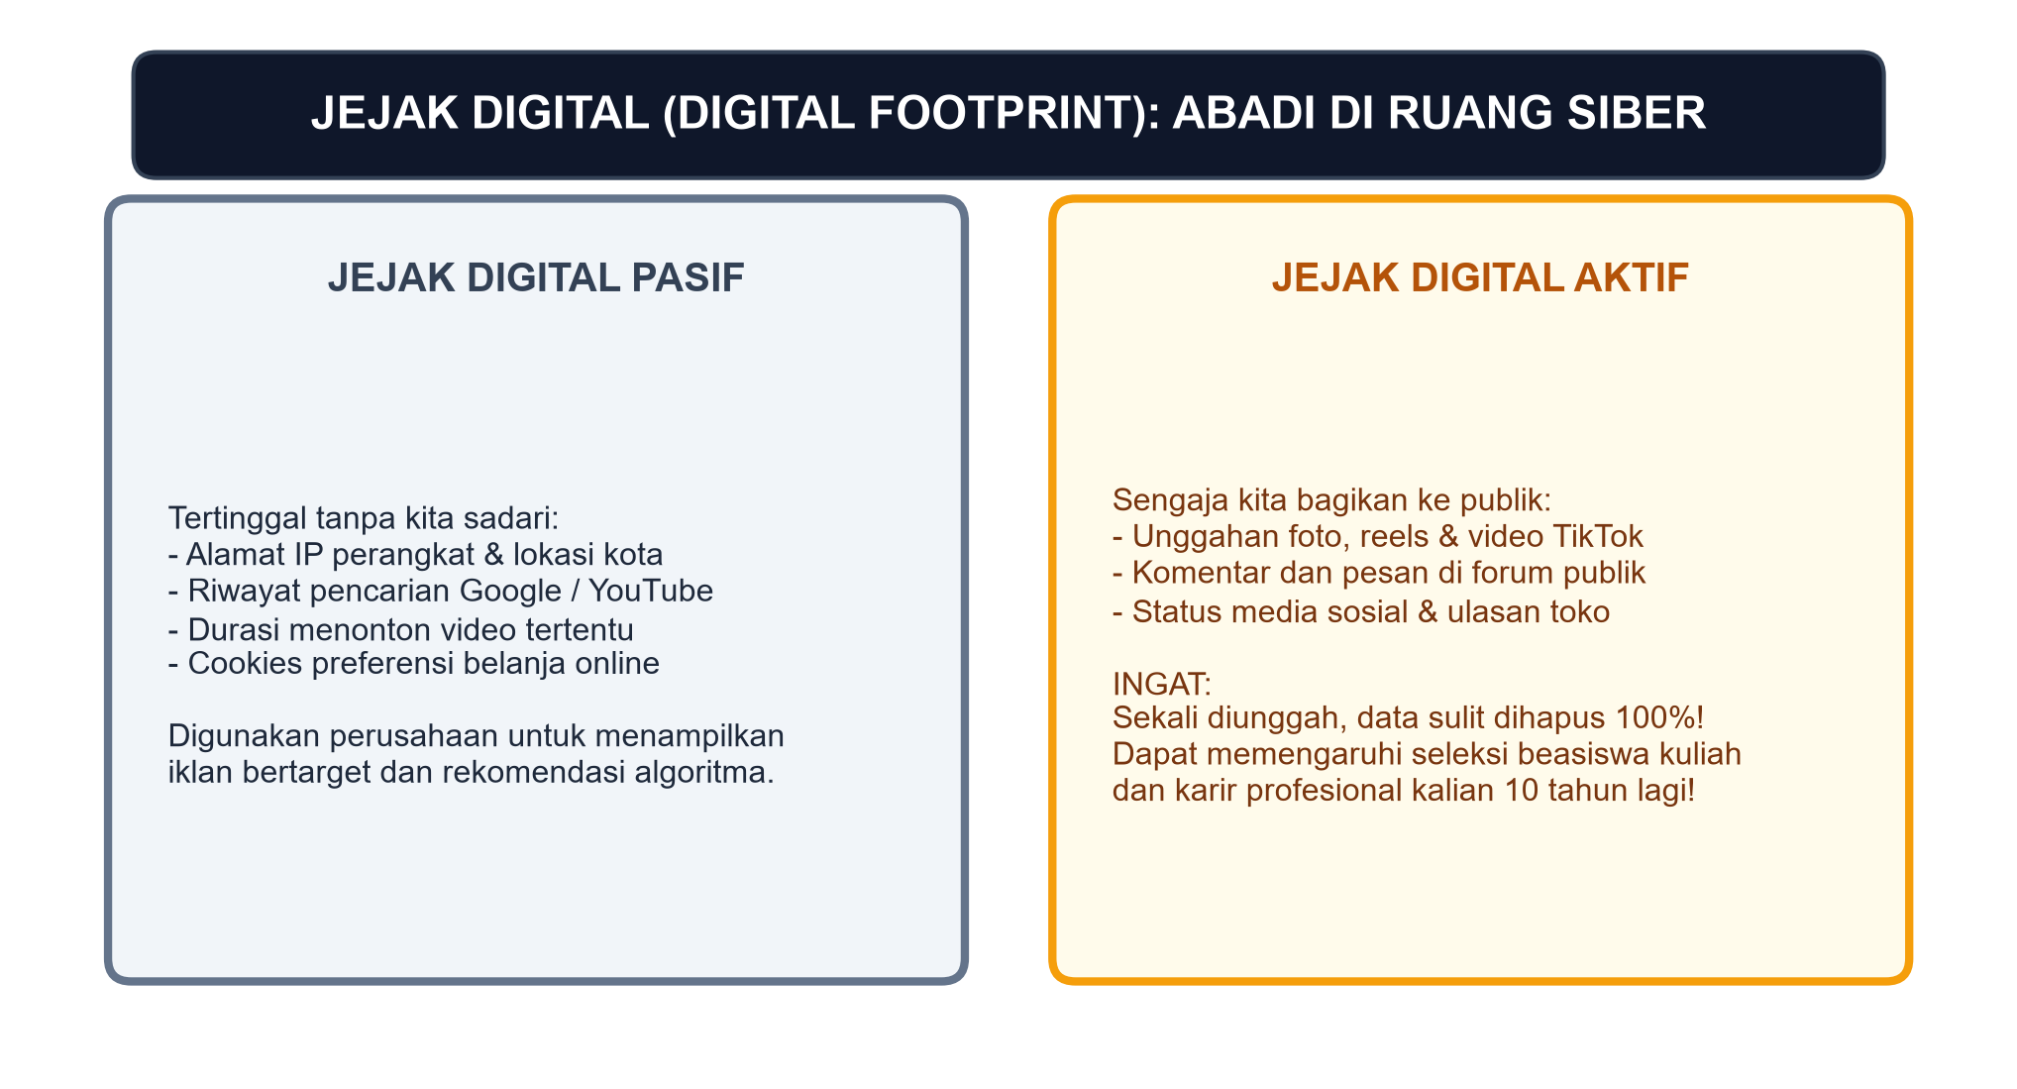
Gambar 4.4: Jejak Digital (Digital Footprint): Perbedaan Jejak Pasif vs Aktif dan Dampak Jangka Panjangnya
Membedah Dua Jenis Jejak Digital:
1. Jejak Digital Pasif (Ditinggalkan Tanpa Sadar):
Data yang terekam secara otomatis oleh server internet di latar belakang saat kalian mengunjungi sebuah situs web:
• Alamat IP (Internet Protocol) perangkat dan perkiraan lokasi kota tempat kalian berada.
• Jenis peramban web dan sistem operasi yang kalian gunakan.
• Berkas pelacak (cookies) yang mencatat barang apa saja yang pernah kalian lihat di toko daring atau berapa menit kalian menonton video komedi tertentu.
2. Jejak Digital Aktif (Ditinggalkan Secara Sadar):
Data yang secara sengaja kalian unggah dan bagikan ke ruang publik digital:
• Unggahan foto, video reels, dan status di media sosial.
• Komentar, kritik, dan perdebatan di kolom komentar forum publik.
• Riwayat pesan dalam obrolan grup terbuka.
Wawasan Koder: Pepatah 'Internet Never Forgets' (Internet Tak Pernah Lupa)
Meskipun kalian telah menekan tombol "Hapus Postingan" pada akun media sosial kalian, konten tersebut sangat mungkin telah disimpan tangkapan layarnya (screenshot) oleh orang lain, diarsipkan oleh mesin pencari web, atau disimpan di server penyedia layanan.
Banyak universitas bergengsi dunia dan perusahaan multinasional saat ini melakukan pemeriksaan riwayat jejak digital (digital background check) pada para calon penerima beasiswa dan karyawan. Komentar penuh kebencian, perundungan siber (cyberbullying), atau lelucon kasar yang diunggah saat kalian duduk di bangku SMP bisa saja menjadi penghalang impian kalian meraih beasiswa sepuluh tahun yang akan datang!
• • •
E. MERANCANG BENTENG KEAMANAN AKUN KELUARGA: KATA SANDI KUAT & 2FA
Sebagai generasi melek komputasi di keluarga, kalian memiliki peran mulia menjadi pahlawan pelindung digital bagi orang tua, adik, dan kakek-nenek di rumah. Salah satu cara paling efektif mencegah pembobolan akun adalah menerapkan standar keamanan otentikasi ganda.
Rumus Merancang Kata Sandi yang Tangguh
Hindari menggunakan kata sandi lemah yang mudah ditebak oleh peretas menggunakan perangkat lunak otomatis (dictionary attack), seperti: 123456, password, atau tanggal lahir kalian 01012012.
Gunakan rumus Frasa Sandi Unik (Passphrase):
• Panjang minimal 12 karakter.
• Gabungkan huruf kapital, huruf kecil, angka, dan simbol khusus.
• Gunakan kalimat unik yang hanya kalian yang tahu maknanya.
Contoh: "Kucing_Hitam#Melompat2025!" (Sangat mudah diingat di kepala kalian, namun butuh waktu miliaran tahun bagi komputer peretas untuk menebaknya!).
Mengaktifkan Otentikasi Dua Faktor (Two-Factor Authentication / 2FA)
Kunci pintu rumah yang hanya memiliki satu gembok mudah dibobol jika kunci tiruannya dicuri. Konsep Two-Factor Authentication (2FA) menambahkan gembok kedua yang terpisah:
1. Faktor 1: Sesuatu yang Kalian Tahu (Something You Know): Kata sandi atau PIN akun kalian.
2. Faktor 2: Sesuatu yang Kalian Miliki (Something You Have): Ponsel fisik kalian yang menerima kode OTP sekali pakai atau aplikasi autentikator (Google Authenticator).
Bahkan jika ada peretas jahat yang berhasil mencuri kata sandi akun kalian melalui tautan phishing, peretas tersebut tetap tidak akan bisa masuk ke dalam akun kalian karena mereka tidak memegang ponsel fisik kalian untuk membaca kode faktor kedua!
• • •
F. LKPD PLUGGED 4.1: PROYEK CAPSTONE BOOKLET KEAMANAN SIBER KELUARGA
Proyek Kolaboratif Akhir Fase D Kelas VIII (Capstone Mini-Project)
• Produk Akhir: Booklet Digital / Infografis Cetak 4 Halaman Berjudul: "Pedoman Cerdas Keluarga Tangguh Siber & Bebas Penipuan Digital".
• Sasaran Pembaca: Orang tua, anggota keluarga di rumah, dan masyarakat sekitar lingkungan sekolah.
• Alokasi Waktu: 4 JP (2 Pertemuan Praktik & Presentasi Karya).
Struktur Rancangan Halaman Booklet:
1. Halaman 1 (Sampul Depan Memikat): Judul menarik, ilustrasi pencegahan penipuan online, dan identitas kelompok siswa.
2. Halaman 2 (Anatomi Penipuan Online & Ciri Phishing): Uraian visual mengenai ciri-ciri pesan penipuan WhatsApp, bahaya file APK jahat, dan cara memeriksa alamat situs resmi.
3. Halaman 3 (Panduan Praktis Mengamankan Akun): Langkah demi langkah mengaktifkan fitur Verifikasi Dua Langkah (2FA) pada aplikasi WhatsApp dan akun Google keluarga.
4. Halaman 4 (Etika Jejak Digital & Nomor Kontak Darurat): Pesan moral tentang menjaga martabat diri di media sosial, serta daftar nomor kontak darurat pengaduan kejahatan siber resmi kepolisian dan perbankan.
Rubrik Penilaian Proyek Capstone:
Kriteria Penilaian | Indikator Sangat Mahir (Skor 85-100) | Indikator Mahir (Skor 70-84) | Indikator Cukup (Skor 60-69)
Keakuratan Materi Siber | Penjelasan phishing, rekayasa sosial, dan 2FA sangat tepat dan mendalam | Konsep siber dijelaskan dengan benar, sedikit kekurangan pada detail teknis | Penjelasan masih bersifat umum dan ada kekeliruan konsep
Kualitas Bahasa & Visual | Bahasa santai mudah dipahami orang tua, tata letak visual sangat menarik | Bahasa cukup komunikatif, tata letak rapi | Teks terlalu padat dan sulit dibaca oleh orang awam
Pemanfaatan AI Analitis | Menggunakan Chain-of-Thought Prompting untuk menyusun tips praktis | Menggunakan prompt standar untuk mencari materi tambahan | Tidak memanfaatkan asisten AI dalam proses pengerjaan
Dampak Sosial Keluarga | Booklet telah diujicobakan dan dipraktikkan langsung bersama orang tua | Booklet telah ditunjukkan kepada anggota keluarga | Booklet baru sebatas rancangan di laboratorium komputer
• • •
POJOK KARAKTER & ETIKA KODER: MENJAGA MARTABAT DIRI DI RUANG MAYA
Di balik anonimitas layar monitor dan papan ketik komputer, terkadang ada godaan besar untuk ikut-ikutan berkomentar kasar, menyebarkan rahasia teman (doxing), atau melontarkan ejekan yang menyakitkan hati orang lain. Ingatlah selalu bahwa di balik setiap akun media sosial yang kalian komentari, ada manusia sejati yang memiliki perasaan dan harga diri.
Seorang koder dan pembelajar yang berakhlak mulia selalu memegang teguh prinsip Integritas Digital. Jadikan jari-jemari kalian di atas keyboard sebagai pena yang mengalirkan kata-kata penyemangat, inspirasi ilmu pengetahuan, dan perlindungan bagi sesama. Kehormatan dan martabat sejati kalian tidak ditentukan oleh berapa banyak pujian semu di media sosial, melainkan oleh ketulusan budi pekerti kalian saat tidak ada orang lain yang melihat!
• • •
RANGKUMAN MATERI BAB 4
1. Chain-of-Thought (CoT) Prompting adalah teknik rekayasa masukan pada AI yang memandu model untuk menguraikan proses penalaran bertahap selangkah demi selangkah, sangat terbukti meminimalisasi kesalahan logika dan halusinasi komputasi.
2. Rekayasa Sosial (Social Engineering) adalah manipulasi psikologis yang mengeksploitasi kepanikan, keserakahan, dan rasa penasaran manusia demi mencuri informasi berharga.
3. Phishing merupakan bentuk serangan siber menggunakan tautan tiruan palsu untuk memancing korban menyerahkan data sensitif seperti sandi dan kode OTP.
4. Jejak Digital (Digital Footprint) terbagi menjadi jejak pasif (alamat IP dan cookies) serta jejak aktif (unggahan foto dan komentar publik) yang bersifat permanen di ruang siber.
5. Benteng Keamanan Akun dibangun melalui perancangan Passphrase yang panjang dan rumit serta pengaktifan Two-Factor Authentication (2FA) sebagai gembok pertahanan ganda.
• • •
UJI PEMAHAMAN HOTS BAB 4
I. Pilihan Ganda (Pilihlah Jawaban yang Paling Tepat!)
1. Keunggulan utama dari penerapan teknik Chain-of-Thought (CoT) Prompting dibanding prompt instruksi langsung saat menyelesaikan soal analisis rumit dengan AI adalah...
A. Waktu yang dibutuhkan AI untuk menjawab menjadi seratus kali lebih singkat
B. Model AI dipandu menguraikan langkah-langkah logika penalaran secara bertahap sehingga meminimalisasi kesalahan halusinasi angka
C. Menghilangkan kebutuhan sambungan internet saat mengakses server AI
D. Mengubah otomatis seluruh teks respon AI menjadi file animasi video 3D
2. Fajar menerima pesan SMS: "Akun perbankan Anda diblokir! Segera klik www.bca-verifikasi-darurat.xyz untuk aktivasi kembali dalam 15 menit!" Taktik rekayasa sosial yang sedang dilancarkan oleh pelaku adalah...
A. Mengeksploitasi rasa panik korban dengan batasan waktu yang mendesak (Urgency & Panic)
B. Menawarkan beasiswa pendidikan perguruan tinggi
C. Menghibur korban dengan video komedi
D. Memberikan bantuan pulsa gratis secara sukarela
3. Manakah di antara pilihan alamat situs web berikut yang mengindikasikan adanya indikasi kuat jebakan Phishing (Typosquatting)?
A. https://kemdikbud.go.id/portal
B. https://www.instagr4m-login-keamanan.cc/auth
C. https://scratch.mit.edu/projects
D. https://unipar.ac.id/profil
4. Seseorang yang berselancar di internet meninggalkan jejak alamat IP perangkat, jenis sistem operasi, dan riwayat situs yang dikunjungi secara otomatis oleh server web. Jejak jenis ini dikategorikan sebagai...
A. Jejak Digital Aktif
B. Jejak Digital Pasif
C. Jejak Komersial Berbayar
D. Jejak Fisik Lingkungan
5. Mengapa mengunggah foto kartu identitas (KTP/Kartu Pelajar) atau tiket pesawat ke media sosial merupakan tindakan yang sangat berbahaya?
A. Karena dapat menghabiskan kuota internet pengikut akun kita
B. Karena memuat data pribadi sensitif (NIK, nama lengkap, tanggal lahir, dan barcode) yang dapat dieksploitasi penjahat untuk pinjaman online ilegal atau pencurian identitas
C. Karena warna kartu identitas tidak sesuai dengan tema profil media sosial
D. Karena ukuran resolusi foto kartu identitas terlalu kecil
6. Manakah dari pilihan kombinasi kata sandi berikut yang memenuhi standar Passphrase tangguh dan paling sulit dibobol peretas?
A. 12345678
B. admin2025
C. Keluarga_Harmonis#99Lestari!
D. rahasia
7. Konsep keamanan Two-Factor Authentication (2FA) melindungi akun pengguna karena mengharuskan verifikasi berdasarkan dua hal, yaitu...
A. Dua buah kata sandi yang diketik pada waktu yang sama persis
B. Sesuatu yang diketahui pengguna (kata sandi) dan sesuatu yang dimiliki secara fisik oleh pengguna (perangkat ponsel / kode OTP)
C. Dua nama teman sekelas yang wajib dituliskan di kolom komentar
D. Dua aplikasi peramban web yang dibuka secara bersamaan di komputer
8. Sebuah pesan WhatsApp dari nomor asing mengirimkan berkas dokumen dengan nama SuratUndanganPernikahan.apk. Tindakan paling bijak dan aman yang harus diambil adalah...
A. Segera mengunduh dan memasang aplikasi tersebut agar bisa membaca undangannya
B. Meneruskan berkas tersebut ke seluruh grup obrolan kelas
C. Jangan pernah mengklik atau memasang berkas tersebut, segera hapus pesan dan blokir nomor pengirimnya
D. Mengubah ekstensi file dari .APK menjadi file video MP4
9. Fakta bahwa rekam jejak komentar kasar dan unggahan masa lalu di internet dapat ditemukan kembali oleh calon pemberi beasiswa perguruan tinggi di masa depan mencerminkan prinsip...
A. Internet Bersifat Anonim Selamanya
B. Internet Tak Pernah Lupa (Internet Never Forgets)
C. Hak Cipta Perangkat Lunak Tertutup
D. Pemrograman Berorientasi Objek
10. Tindakan membongkar dan menyebarkan data pribadi seseorang (seperti alamat rumah dan nomor ponsel keluarga) ke forum publik maya tanpa izin demi memicu perundungan disebut...
A. Phishing
B. Doxing
C. Debugging
D. Prompting
• • •
II. Uraian Pemecahan Masalah (Jawablah Secara Rinci dan Terstruktur!)
1. Jelaskan bagaimana mekanisme teknik Chain-of-Thought (CoT) Prompting bekerja dalam meningkatkan ketepatan penalaran model AI! Tuliskan satu contoh prompt bertingkat untuk membantu siswa memecahkan persoalan konversi satuan kecepatan internet!
2. Mengapa manusia sering kali disebut sebagai "mata rantai terlemah" (the weakest link) dalam sistem keamanan siber? Berikan dua contoh nyata taktik manipulasi psikologis yang digunakan pelaku kejahatan siber!
3. Uraikan perbedaan mendasar antara Jejak Digital Pasif dan Jejak Digital Aktif! Mengapa seorang remaja wajib berhati-hati dalam meninggalkan jejak digital aktif di ruang media sosial?
4. Jelaskan cara kerja sistem keamanan Two-Factor Authentication (2FA)! Mengapa akun yang telah mengaktifkan 2FA tetap terlindungi meskipun kata sandi utamanya berhasil diketahui oleh pelaku phishing?
5. Anda mendapati bahwa salah satu anggota keluarga di rumah (misalnya kakek atau adik) baru saja menerima pesan undian berhadiah mencurigakan di ponselnya. Langkah-langkah edukasi dan teknis apa saja yang akan kalian lakukan untuk mengamankan perangkat mereka dari potensi kejahatan digital?
• • •
EVALUASI SUMATIF AKHIR TAHUN FASE D KELAS VIII
(Paket Evaluasi Komprehensif Mengintegrasikan Materi Bab 1, 2, 3, dan 4)
I. Pilihan Ganda Komprehensif (15 Soal)
1. Dalam perancangan algoritma simulator kebakaran hutan, jika helikopter harus terus menyiram air selama variabel ApiMenyala == True dan VolumeAir > 0, maka jenis struktur kontrol yang digunakan adalah...
A. Percabangan Tunggal (Single If)
B. Perulangan Bersyarat (Conditional While Loop) dengan Operator AND
C. Perulangan Terhitung (Counted Loop) 5 Kali
D. Percabangan Bersarang tanpa Operator Logika
2. Perhatikan blok ekspresi logika: Hasil = not (A or B). Jika A = True dan B = False, berapakah nilai dari Hasil?
A. True
B. False
C. Null
D. Error
3. Memecah blok program game yang rumit menjadi beberapa Custom Blocks berparameter mandiri merupakan penerapan pilar berpikir komputasional, yaitu...
A. Abstraksi dan Dekomposisi
B. Pengenalan Pola saja
C. Penulisan Kode Spaghetti
D. Pencarian Biner
4. Pada alur produksi podcast edukasi, pembuatan naskah obrolan 5 babak dan pengisian formulir Informed Consent dilaksanakan pada...
A. Fase Pascaproduksi
B. Fase Pra-Produksi
C. Fase Rendering Media
D. Fase Siaran Langsung
5. Fitur pada software editor video yang secara otomatis mengecilkan volume musik latar saat narator mulai berbicara dinamakan...
A. Noise Reduction
B. Audio Ducking
C. Speech to Text
D. Keyframing
6. Mengapa penyertaan takarir teks (subtitles) pada video pembelajaran digital merupakan perwujudan prinsip inklusivitas sosial?
A. Menjamin akses kesetaraan belajar bagi sahabat teman tuli dan penonton di lingkungan yang bising
B. Agar video dapat diputar tanpa kartu memori
C. Mempercepat proses ekspor video pada komputer
D. Mengurangi penggunaan kapasitas baterai ponsel penonton
7. Kelemahan mendasar dari kamera optik RGB konvensional pada drone penyelamat saat beroperasi di tengah kabut tebal pegunungan adalah...
A. Lensa kamera akan langsung pecah jika terkena uap air
B. Hamburan cahaya tampak pada partikel kabut menyebabkan gambar kehilangan kontras visual (blind spot)
C. Memori kamera hanya mampu merekam gambar berwarna hitam-putih
D. Kamera optik tidak dapat bekerja jika dihubungkan dengan mikrokontroler
8. Peran utama komponen Analog-to-Digital Converter (ADC) dalam sistem penginderaan mesin cerdas adalah...
A. Menyimpan file video ke dalam keping CD
B. Mengubah fluktuasi sinyal voltase fisik analog menjadi kode biner diskrit 0 dan 1
C. Mendinginkan suhu prosesor komputer saat bekerja keras
D. Memutar baling-baling motor drone secara mekanik
9. Jika model kecerdasan artifisial dilatih menggunakan dataset yang bising (noisy data) dan timpang (imbalanced), maka luaran keputusan sistem akan mengalami...
A. Peningkatan kecepatan komputasi hingga seratus kali lipat
B. Bias Algoritma dan rentan menghasilkan keputusan yang keliru serta tidak adil (GIGO)
C. Transformasi otomatis menjadi kecerdasan umum buatan (AGI)
D. Penurunan suhu perangkat keras komputer secara permanen
10. Penerapan prinsip Algorithmic Fairness dalam pengembangan AI bertujuan untuk...
A. Memastikan perusahaan pembuat software mendapatkan keuntungan finansial terbesar
B. Menjamin bahwa sistem cerdas memberikan keputusan yang adil, setara, dan bebas dari diskriminasi terhadap seluruh kelompok manusia
C. Melarang masyarakat menggunakan teknologi kecerdasan artifisial
D. Mengganti seluruh tenaga guru manusia dengan robot pintar
11. Perbedaan mendasar antara prompt biasa dengan teknik Chain-of-Thought (CoT) Prompting adalah...
A. CoT mengharuskan instruksi ditulis dalam bahasa pemrograman C++
B. CoT memandu model AI untuk menguraikan tahapan nalar logikanya selangkah demi selangkah sebelum menuliskan kesimpulan
C. CoT hanya dapat digunakan pada komputer berharga mahal
D. CoT mengubah suara pengguna menjadi gambar animasi secara langsung
12. Rekayasa sosial (Social Engineering) pada hakikatnya merupakan serangan keamanan siber yang menargetkan kerentanan pada...
A. Sirkuit kabel tembaga internet bawah laut
B. Psikologis dan perilaku manusia pengguna teknologi
C. Lapisan pendingin prosesor laptop
D. Antena pemancar sinyal satelit luar angkasa
13. Manakah di antara kombinasi berikut yang mencerminkan penerapan Two-Factor Authentication (2FA) yang benar?
A. Memasukkan kata sandi akun email, kemudian memasukkan tanggal lahir sendiri
B. Memasukkan kata sandi akun (faktor pengetahuan), lalu memasukkan kode OTP dari aplikasi authenticator di ponsel fisik (faktor kepemilikan)
C. Mengetikkan kata sandi yang sama sebanyak dua kali di dua jendela browser berbeda
D. Membagikan kata sandi kepada dua orang teman sekelas yang dipercaya
14. Mengapa jejak digital aktif seperti unggahan status bernada kebencian di media sosial dapat berdampak buruk hingga sepuluh tahun ke depan?
A. Karena server internet akan otomatis meledak jika menyimpan data lama
B. Karena jejak digital bersifat abadi (Internet Never Forgets) dan dapat diakses saat proses seleksi beasiswa atau rekrutmen kerja profesional di masa depan
C. Karena ukuran file teks komentar di internet sangat berat
D. Karena aturan internasional melarang orang menghapus akun media sosial
15. Praktik menyebarkan data pribadi narasumber tanpa persetujuan yang sah melanggar prinsip etika penyiaran, yaitu...
A. Open Source License
B. Informed Consent
C. Modular Programming
D. Sensor Fusion
• • •
II. Uraian Kasus Studi Terpadu (5 Soal Analisis Kasus HOTS)
1. Kasus 1 (Berpikir Komputasional & Pemrograman Modular):
Tim koder SMP Nusantara sedang merancang game edukasi simulasi mitigasi gempa bumi. Karakter relawan harus mengevakuasi korban dengan ketentuan:
• Jika relawan berada di dekat korban DAN kapasitas tandu belum penuh, masukkan korban ke tandu.
• Jika tandu telah penuh, relawan harus membawanya ke posko medis terdekat dan mengosongkan tandu kembali.
Rancanglah algoritma logika program tersebut menggunakan percabangan bersarang (Nested If) dan buatlah sebuah Custom Block berparameter EvakuasiKorban(JumlahKorban, StatusTandu)!
2. Kasus 2 (Literasi Digital & Produksi Podcast):
Kelompok Ayu akan memproduksi siniar video berdurasi 5 menit mengenai bahaya kecanduan game daring. Susunlah rancangan pembagian trek pada Multi-Track Timeline penyuntingan video (dari Track 1 hingga Track 5) agar hasil tayangan rapi, indah, dan ramah bagi teman-teman berkebutuhan khusus!
3. Kasus 3 (Literasi KA & Sensor Fusion):
Jelaskan bagaimana sebuah mobil pemadam kebakaran otonom masa depan memanfaatkan konsep Sensor Fusion (menggabungkan data sensor kamera termal, sensor gas karbon monoksida, dan radar ultrasonik) untuk memutuskan rute penyelamatan terbaik di dalam gedung yang terbakar pekat!
4. Kasus 4 (Etika KA & Kualitas Data):
Sebuah model AI pengenal suara bel sekolah cerdas diuji coba di laboratorium yang sangat hening dan berhasil 100%. Namun saat dipasang di lorong sekolah yang ramai oleh suara gelak tawa siswa saat istirahat, sistem bel cerdas tersebut mendadak sering berbunyi sendiri tanpa instruksi. Analisislah akar masalah kegagalan sistem tersebut berlandaskan konsep Noisy Data dan Domain Shift, serta rumuskan solusinya!
5. Kasus 5 (Keamanan Siber & Investigasi Rekayasa Sosial):
Rian menerima pesan dari seseorang yang mengaku sebagai panitia lomba olimpiade koding nasional. Orang tersebut meminta Rian mengirimkan tangkapan layar kode verifikasi SMS (OTP) yang baru saja masuk ke ponselnya dengan dalih "untuk memverifikasi keaslian nomor peserta lomba". Jelaskan langkah-langkah investigasi kritis yang harus dilakukan Rian untuk membuktikan bahwa pesan tersebut adalah upaya peretasan, serta tindakan preventif apa yang wajib diambil!
• • •
KUNCI JAWABAN EVALUASI SUMATIF AKHIR TAHUN KELAS VIII
Kunci Jawaban Pilihan Ganda Komprehensif:
1. B (Perulangan bersyarat While dengan operator logika AND mengontrol pengulangan aksi pemadaman selama dua syarat terpenuhi bersamaan).
2. B (A or B -> True or False = True. not (True) = False).
3. A (Membagi program rumit menjadi fungsi modular berparameter adalah wujud dekomposisi dan abstraksi koding).
4. B (Penyusunan naskah script dan penandatanganan informed consent dilakukan pada fase Pra-Produksi sebelum perekaman dimulai).
5. B (Audio Ducking adalah teknik mixing otomatis untuk menurunkan volume instrumen pengiring saat ada suara manusia).
6. A (Takarir teks memastikan hak aksesibilitas belajar yang setara bagi sahabat teman tuli).
7. B (Partikel air pada kabut menyebarkan gelombang cahaya tampak sehingga kamera optik kehilangan kejernihan visual).
8. B (ADC bertugas mencuplik dan mengonversi sinyal voltase fisik analog menjadi data biner diskrit komputer).
9. B (Prinsip GIGO: Data latih yang bising dan timpang melahirkan bias algoritma yang membahayakan keandalan sistem).
10. B (Algorithmic Fairness menjamin perancangan sistem cerdas yang memperlakukan semua orang secara adil dan bebas diskriminasi).
11. B (Teknik Chain-of-Thought mengajak AI bernalar selangkah demi selangkah untuk meminimalisasi kesalahan halusinasi logika).
12. B (Rekayasa sosial mengeksploitasi celah psikologis rasa panik, penasaran, dan keserakahan manusia).
13. B (2FA memadukan faktor pengetahuan kata sandi dan faktor kepemilikan fisik perangkat ponsel / OTP).
14. B (Jejak digital bersifat permanen dan terekam di internet sehingga dapat ditelusuri di masa depan).
15. B (Informed Consent adalah mandat etika persetujuan narasumber atas penggunaan citra dan datanya).

BAGIAN AKHIR BUKU (POSTLIMINARIES)
GLOSARIUM SAINS KOMPUTASI & KECERDASAN ARTIFISIAL
• Algorithmic Fairness (Keadilan Algoritma): Prinsip etika dalam perancangan kecerdasan artifisial yang memastikan model memberikan keputusan yang adil, setara, dan bebas dari diskriminasi terhadap kelompok tertentu.
• Analog-to-Digital Converter (ADC): Komponen elektronik yang bertugas mengubah sinyal listrik gelombang kontinu (analog) menjadi deretan angka biner 0 dan 1 yang dapat diproses prosesor komputer.
• Audio Leveling: Proses penyesuaian volume rekaman audio agar tingkat kekerasan suara vokal narasumber terdengar konsisten, seimbang, dan nyaman di telinga pendengar.
• Chain-of-Thought (CoT) Prompting: Teknik penyusunan instruksi masukan pada AI yang memandu model untuk menguraikan langkah-langkah penalarannya secara bertahap sebelum merumuskan kesimpulan akhir.
• Clean Code: Praktik penulisan kode program yang rapi, terstruktur, mudah dibaca, serta menggunakan penamaan fungsi dan variabel yang jelas sehingga memudahkan pemeliharaan dan kerja sama tim.
• Custom Block: Blok fungsi buatan sendiri dalam pemrograman visual yang mengelompokkan sekumpulan instruksi tertentu dengan parameter masukan dinamis guna menghindari pengulangan kode.
• Digital Footprint (Jejak Digital): Jejak riwayat aktivitas, data, dan rekaman yang ditinggalkan seseorang saat berselancar di dunia maya, baik secara pasif maupun aktif.
• Imbalanced Data (Data Timpang): Kondisi dataset latih di mana jumlah sampel untuk satu kategori jauh lebih dominan dibanding kategori lain, sehingga memicu bias prediksi pada model AI.
• Informed Consent (Persetujuan Informasi): Izin tertulis atau lisan yang diberikan oleh narasumber secara sadar dan sukarela setelah memahami tujuan dan ruang lingkup publikasi rekaman media.
• Multi-Track Timeline: Area kerja pada aplikasi penyuntingan media yang memungkinkan pengguna menata trek video utama, cuplikan b-roll, teks takarir, dan musik latar pada lapisan waktu terpisah.
• Nested If-Else (Percabangan Bersarang): Struktur kontrol algoritma di mana suatu blok pengkondisian berada di dalam blok pengkondisian lainnya untuk menangani keputusan berlapis.
• Noise Reduction: Teknik pemfilteran digital untuk menghilangkan desis latar belakang (background hiss), dengung pendingin ruangan, atau gangguan suara sekitar pada rekaman audio.
• Phishing: Bentuk kejahatan siber yang menggunakan manipulasi psikologis dan tautan palsu untuk mengelabui korban agar menyerahkan data sensitif seperti kata sandi dan kode OTP.
• Sensor Fusion (Fusi Sensor): Penggabungan data yang diperoleh dari berbagai jenis sensor berbeda guna menghasilkan estimasi informasi lingkungan yang lebih akurat, andal, dan minim kesalahan.
• Social Engineering (Rekayasa Sosial): Teknik manipulasi psikologis manusia yang mengeksploitasi rasa panik, rasa penasaran, atau keserakahan korban demi membobol pertahanan keamanan digital.
• • •
DAFTAR PUSTAKA RESMI STANDAR KEMENDIKDASMEN
Dokumen Kebijakan & Regulasi Kurikulum Nasional:
• Badan Standar, Kurikulum, dan Asesmen Pendidikan. (2024). Panduan Pembelajaran dan Asesmen pada Pendidikan Anak Usia Dini, Pendidikan Dasar, dan Pendidikan Menengah. Jakarta: Kementerian Pendidikan Dasar dan Menengah RI.
• Kementerian Pendidikan Dasar dan Menengah RI. (2025). Peraturan Menteri Pendidikan Dasar dan Menengah Republik Indonesia Nomor 13 Tahun 2025 tentang Kurikulum pada Pendidikan Dasar dan Jenjang Pendidikan Menengah. Jakarta: Kemendikdasmen.
• Kementerian Pendidikan, Kebudayaan, Riset, dan Teknologi RI. (2022). Peraturan Menteri Pendidikan, Kebudayaan, Riset, dan Teknologi Nomor 22 Tahun 2022 tentang Standar Mutu Buku Standar Kurikulum. Jakarta: Kemendikbudristek.
• Pusat Kurikulum dan Perbukuan. (2025). Capaian Pembelajaran Mata Pelajaran Pilihan Koding dan Kecerdasan Artifisial (KKA) Fase A - Fase F. Jakarta: BSKAP Kemendikdasmen.
Rujukan Ilmiah Sains Komputasi & Kecerdasan Artifisial:
• Computer Science Teachers Association (CSTA). (2017). CSTA K-12 Computer Science Standards, Revised 2017. USA: CSTA Standards Committee.
• Goodfellow, I., Bengio, Y., & Courville, A. (2016). Deep Learning. Cambridge, MA: MIT Press.
• Hadfield-Menell, D., & Russell, S. (2021). Multimodal Sensor Fusion and Value Alignment in Autonomous Robotics. Journal of Artificial Intelligence Research, 71, 345-382.
• International Society for Technology in Education (ISTE). (2021). ISTE Standards for Students: Computational Thinking and Artificial Intelligence Competencies. Arlington, VA: ISTE.
• Mitnick, K. D., & Simon, W. L. (2002). The Art of Deception: Controlling the Human Element of Security. Indianapolis, IN: John Wiley & Sons.
• Papert, S. (1980). Mindstorms: Children, Computers, and Powerful Ideas. New York: Basic Books.
• Resnick, M. (2017). Lifelong Kindergarten: Cultivating Creativity through Projects, Passion, Pees, and Play. Cambridge, MA: MIT Press.
• Russell, S., & Norvig, P. (2020). Artificial Intelligence: A Modern Approach (4th ed.). Boston: Pearson Education.
• Sommerville, I. (2019). Software Engineering (10th ed.). Boston: Pearson Education.
• Touretzky, D., Gardner-McCune, C., Martin, F., & Seehorn, D. (2019). Envisioning AI for K-12: What Should Every Child Know about AI?. Proceedings of the AAAI Conference on Artificial Intelligence, 33(01), 9795-9799.
• UNESCO. (2021). AI and Education: Guidance for Policy-Makers. Paris: United Nations Educational, Scientific and Cultural Organization.
• UNESCO. (2022). K-12 AI Curricula: A Mapping of Government-Endorsed AI Curricula. Paris: UNESCO Publishing.
• Wei, J., Wang, X., Schuurmans, D., Bosma, M., Chi, E., Le, Q., & Zhou, D. (2022). Chain-of-Thought Prompting Elicits Reasoning in Large Language Models. Advances in Neural Information Processing Systems (NeurIPS 2022), 35, 24824-24837.
• Williams, R., Park, H. W., & Breazeal, C. (2019). A is for Artificial Intelligence: The Design and Evaluation of an AI Curriculum for Middle School Students. Proceedings of the AAAI/ACM Conference on AI, Ethics, and Society, 499-505.
• Wing, J. M. (2006). Computational Thinking. Communications of the ACM, 49(3), 33-35.
• • •
INDEKS KATA KUNCI
A
Algorithmic Fairness, 95, 98
Analog-to-Digital Converter, 78, 82
Audio Leveling, 52, 55
C
Chain-of-Thought (CoT), 102, 107
Clean Code, 30, 34
Custom Blocks, 25, 29
D
Data Bising (Noise), 80, 84
Digital Footprint, 110, 115
I
Imbalanced Data, 83, 87
Informed Consent, 58, 62
M
Multi-Track Timeline, 54, 57
Modularitas, 26, 31
N
Nested If-Else, 18, 22
Noise Reduction, 51, 54
O
Operator AND/OR/NOT, 14, 17
Otentikasi Dua Faktor (2FA), 114, 118
P
Phishing, 105, 109
Podcast Edukatif, 45, 50
S
Sensor Fusion, 72, 76
Social Engineering, 104, 108
PROFIL PENULIS & FASILITATOR ToT NASIONAL

Foto Penulis: Gede Erik Aktama, S.Pd., M.Pd.
Gede Erik Aktama, S.Pd., M.Pd.
Fasilitator Nasional Bimbingan Teknis & Training of Trainers (ToT) Koding dan Kecerdasan Artifisial Kemendikdasmen RI
Dosen Lektor & Ketua Program Studi S1 Sistem Komputer, Fakultas Teknik dan Informatika, Universitas Parna Raya (UNIPAR) Manado
Penulis adalah akademisi, pendidik, dan praktisi sains komputasi yang berdomisili di Kota Manado, Sulawesi Utara. Menyelesaikan pendidikan Sarjana Pendidikan (S.Pd.) pada Program Studi Pendidikan Teknik Informatika serta gelar Magister Pendidikan (M.Pd.) pada Program Studi Pendidikan Teknologi dan Kejuruan dari Universitas Pendidikan Ganesha (UNDIKSHA), Singaraja. Saat ini, penulis aktif mengemban jabatan fungsional akademik Lektor (SK Mendiktisaintek RI No. 0044/LL16/KP.07/2025) serta dipercaya menjabat sebagai Ketua Program Studi S1 Sistem Komputer di Universitas Parna Raya Manado.
Sebagai akademisi yang mendedikasikan ilmunya pada transformasi pendidikan dasar dan menengah nasional, penulis dipercaya oleh Direktorat Jenderal Guru dan Tenaga Kependidikan, Kementerian Pendidikan Dasar dan Menengah RI sebagai Fasilitator Nasional dalam Bimbingan Teknis dan Training of Trainers (ToT) Pembelajaran Koding dan Kecerdasan Artifisial (KKA) untuk jenjang SD, SMP, SMA, dan SMK di berbagai penjuru Indonesia.
Penulis memiliki fokus riset dan publikasi dalam bidang Computational Thinking for Secondary Education, Artificial Intelligence & Machine Perception in K-12, Educational Robotics, serta Pengembangan Perangkat Ajar Interaktif berbasis Deep Learning. Karya buku ajar ini disusun dengan penuh cinta dan dedikasi ilmiah demi mencerdaskan kehidupan bangsa, menumbuhkan nalar kritis putra-putri Indonesia, serta mengantarkan generasi muda siap bersaing di kancah peradaban teknologi dunia.
Korespondensi & Diskusi Pembelajaran: erikaktama@unipar.ac.id

